中 華 民 國

滑 水 協 會

各項比賽辦法
中華民國滑水協會各項比賽辦法

一、全國中正盃滑水錦標賽
(一)規則：
採國際滑水規則。
(二)組別：
1.長青男女組：男35歲以上，女30歲以上。
2.大專男女組：專科以上在校生（含研究所）。
3.高中男女組：高中在校生（含高職）。
4.國中男女組：國中在校生（含私立學校）。
5.國小男女組：國中在校生。
6.公開男女組：社會男女青年。
(三)項目：
1.曲道
2.花式
3.跳躍
(四)參加資格：
1.凡中華民國之國民及在台之國際友人、學生。依組別、性別均可以個人或組隊報名參加（大專、高中、國中、國小等組必須現讀在校生）。
2.公開組：凡參加者均可越級參加公開組。
(五)船速（時速）：
1.曲道起滑船速：
(1)長青男組：男─40公里，女─37公里。
(2)大專組：男─40公里，女─37公里。
(3)高中組：男─37公里，女─34公里。
(4)國中組：男─34公里，女─31公里。
(5)國小組：男─28公里，女─28公里。
2.跳躍最高船速：
(1)男：五十七公里以下。
(2)女：五十一公里以下。
3.花式船速：自選。
(六)跳台高度：可選擇較高，但不能超過；（男─1.8公尺，女─1.5公尺）
1.長青組最低：男─1.4公尺，女─1.2公尺。
2.大專組最低：男─1.5公尺，女─1.3公尺。
3.高中組最低：男─1.5公尺，女─1.3公尺。
4.國中組最低：男─1.3公尺，女─1.2公尺。
5.國小組最低：男─1.1公尺，女─1.1公尺。
6.公開組最低：男─1.65公尺，女─1.5公尺。
(七)繩長：
如規則。
(八)總分換算公式：
選手得分×1,000
1.花式 ─────────
最佳選手實際得分

（選手得分＋24）×1,000
2.曲道 ────────────
最佳選手實際得分×24

在曲道賽中選手能順利通過其第一趟（繩長18.25公尺）得六分，則額外增加24分。
3.跳躍：
（選手成績－15）×1,000
男子組 ────────────
最佳選手成績－15
`
（選手成績－10）×1,000
女子組 ────────────
最佳選手成績－10

4.總分之計算，採用決賽或預賽成績中最佳之成績；如成績相等以加賽分別名次之成績，不得列計總分。
(九)獎勵：
1.個人─前三名頒獎牌，前六名頒獎狀。
2.團體─前三名頒獎杯，前六名頒獎狀。
3.該比賽指定為「本會優秀運動員升學輔導競賽」。

二、差點賽：
(一)組別：不分組以差點值（進步指數）判定名次。

1.花式差點表

差點  得分 | 男 女 | 差點  得分 | 男 女 | 差點  得分 | 男 女
6700  6600  6500  6400  6300  6200  6100  6000  5900  5800  5700  5600  5500  5400  5300  5200  5100  5000  4900  4800  4700  4600  4500 | +27 +35  +26 +34  +25 +33  +24 +32  +23 +31  +22 +30  +21 +29  +20 +28  +19 +27  +18 +26  +17 +25  +16 +24  +15 +23  +14 +22  +13 +21  +12 +20  +11 +19  +10 +18  +9 +17  +8 +16  +7 +15  +6 +14  +5 +13 | 4400  4300  4200  4100  4000  3900  3800  3700  3600  3500  3400  3300  3200  3100  3000  2900  2800  2700  2600  2500  2400  2300  2200 | +4 +12  +3 +11  +2 +10  +1 +9  +0 +8  -1 +7  -2 +6  -3 +5  -4 +4  -5 +3  -6 +2  -7 +1  -8 -0  -9 -1  -10 -2  -11 -3  -12 -4  -13 -5  -14 -6  -15 -7  -16 -8  -17 -9  -18 -10 | 2100  2000  1900  1800  1700  1600  1500  1400  1300  1200  1100  1000  900  800  700  600  500  400  300  200  100  50 | -19 -11  -20 -12  -21 -13  -22 -14  -23 -15  -24 -16  -25 -17  -26 -18  -27 -19  -28 -20  -29 -21  -30 -22  -31 -23  -32 -24  -33 -25  -34 -26  -35 -27  -36 -28  -37 -29  -38 -30  -39 -31  -40 -32

2. 曲道差點計算表

得分  航速 繩長 |  |  | 1＠ | 2＠ | 3＠ | 4＠ | 5＠ | 6＠
男  58  公  里  女  55  公  里 | 10.75M |  | +27 | +28 | +29 | +30 | +31 | +32
男  58  公  里  女  55  公  里 | 11.25M |  | +21 | +22 | +23 | +24 | +25 | +26
男  58  公  里  女  55  公  里 | 12M |  | +15 | +16 | +17 | +18 | +19 | +20
男  58  公  里  女  55  公  里 | 13M |  | +9 | +10 | +11 | +12 | +03 | +14
男  58  公  里  女  55  公  里 | 14.25M |  | +3 | +4 | +5 | +6 | +7 | +8
男  58  公  里  女  55  公  里 | 16M |  | -3 | -2 | -1 | 0 | +1 | +2
男  58  公  里  女  55  公  里 | 18.25M |  | -9 | -8 | -7 | -6 | -5 | -4
男55Km |  | 女52Km | -15 | -14 | -13 | -12 | -11 | -10
男52Km |  | 女49Km | -21 | -20 | -19 | -18 | -17 | -16
男49Km |  | 女46Km | -27 | -26 | -25 | -24 | -23 | -22
男46Km |  | 女43Km | -33 | -32 | -31 | -30 | -29 | -28
男43Km |  | 女40Km | -39 | -38 | -37 | -36 | -35 | -34
男40Km |  | 女37Km | -45 | -44 | -43 | -42 | -41 | -40

3. 跳躍差點計算表

距離(公尺) | 差 點 | 距離(公尺) | 差 點 | 距離(公尺) | 差 點
距離(公尺) | 男 女 | 距離(公尺) | 男 女 | 距離(公尺) | 男 女
6m | -30 -19 | 25m | -11 0 | 44m | +8 +19
7m | -29 -18 | 26m | -10 +1 | 45m | +9 +20
8m | -28 -17 | 27m | -9 +2 | 46m | +10 +21
9m | -27 -16 | 28m | -8 +3 | 47m | +11 +22
10m | -26 -15 | 29m | -7 +4 | 48m | +12 +23
11m | -25 -14 | 30m | -6 +5 | 49m | +13 +24
12m | -24 -13 | 31m | -5 +6 | 50m | +14 +25
13m | -23 -12 | 32m | -4 +7 | 51m | +15 +26
14m | -22 -11 | 33m | -3 +8 | 52m | +16 +27
15m | -21 -10 | 34m | -2 +9 | 53m | +17 +28
16m | -20 -9 | 35m | -1 +10 | 54m | +18 +29
17m | -19 -8 | 36m | 0 +11 | 55m | +19 +30
18m | -18 -7 | 37m | +1 +12 | 56m | +20 +31
19m | -17 -6 | 38m | +2 +13 | 57m | +21 +32
20m | -16 -5 | 39m | +3 +14 | 58m | +22 +33
21m | -15 -4 | 40m | +4 +15 | 59m | +23 +34
22m | -14 -3 | 41m | +5 +16 | 60m | +24 +35
23m | -13 -2 | 42m | +6 +17 | 61m | +25 +36
24m | -12 -1 | 43m | +7 +18

(二)項目：
1.曲道。
2.花式。
3.跳躍。
(三)參加資格：
凡愛好滑水運動者，不分年齡、性別國籍均可以個人名義自由報告參加。
(四)船速：（時速）
1.曲道起滑船速：男─40公里，女─37公里。
2.跳躍最高船速：男─57公里，女─51公里。
3.花式：自選。
(五)跳台高度：
1.男─1.5公尺以上。（不得超過1.8公尺）
2.女─1.3公尺以上。（不得超過1.5公尺）
(六)繩長：
如規則。
(七)獎勵：
1.第一名頒獎牌，前六名頒獎狀。
2.成績做為各項訓練營選拔參考。

三、花式板過浪賽
(一)組別：
不分組。
(二)船速、繩長：
自選。
(三)參加資格：
凡愛好滑水運動，不分年齡、性別、國籍均可以個人名義自由報告參加。
(四)計分時間：
來回各一趟每趟20秒。
(五)得分：
在40秒有效時間內所完成總過浪數。
(六)給分標準：
單板過─尾浪得15分
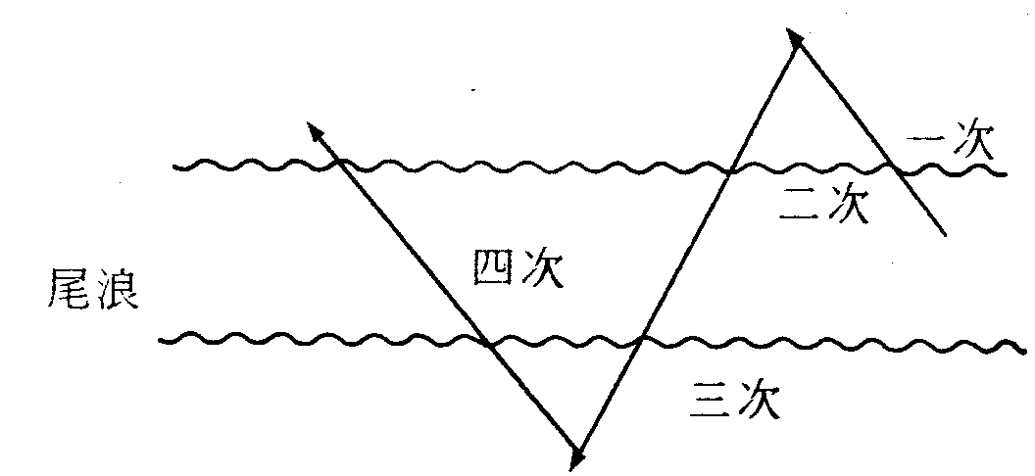
雙板過─尾浪得10分
(七)獎勵：
第一名頒獎牌，前六名頒獎狀。

四、跪板賽
(一)組別：
不分組。
(二)參加資格：
凡愛好跪板滑水者，不分年齡、性別、國籍均可以個人名義自由報名參加。
(三)船速、繩長：
自選
(四)計分時間：
來回各一趟，每趟20秒。
(五)得分：
在40秒有效時間內，所完成的動作總和。
(六)給分標準：（動作不可重覆）
動 作 | 編號 | 水面 | 反向 | 編號 | 浪上 | 反向
S 90 | 1. | 20 | 20 | 10. | ─ | ─
B 180 F-B | 2. | 30 | 30 | 11. | 40 | 40
F 180 B-F | 3. | 30 | 30 | 12. | 50 | 50
O 360 F-F | 4. | 40 | 40 | 13. | 60 | 60
BB 360 B-B | 5. | 40 | 40 | 14. | 60 | 60
5B 540 F-B | 6. | 50 | 50 | 15. | 80 | 80
5F 540 B-F | 7. | 20 | 20 | 16. | ─ | ─
7F 720 F-F | 8. | 30 | 30 | 17. | 40 | 40
7B 720 B-B | 9. | 30 | 30 | 18. | 50 | 50
WFLIPE | 19. |  | ─ |  | 200 | ─
WFLIPB | 20. |  | ─ |  | 180 | ─

註：編號1.至18.以單手握拉把在動作表前加H，分數加一倍。
(七)獎勵：
第一名頒獎牌，前六名頒獎狀。

五、表演賽
(一)參加資格：
不分性別、年齡、國籍，凡愛好滑水人士均歡迎以個人或成隊報告參加。
(二)比賽組別：
個人組、雙人組、多人組。
(三)比賽項目：
動作自選。成隊：八項。個人：二項。
(四)船艇：
大會提供或自備。
(五)駕駛：
大會支援或自備。
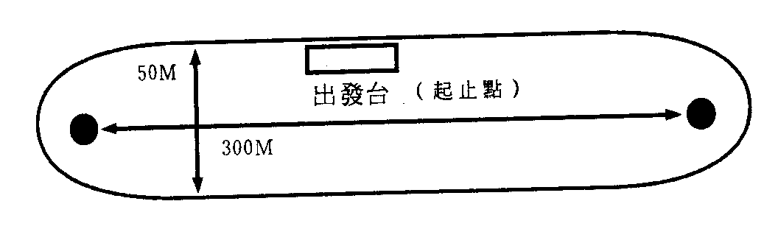
(六)比賽場地航道：

(七)評分標準：
1.難度40％
2.服裝30％
3.協調30％
(八)獎勵：
前六名頒獎狀，另前三名增頒獎牌乙面。
成隊：前三名頒獎盃乙座。

六、全國中等學校滑水錦標賽
(一)規則：
採國際滑水規則。
(二)組別：
1.高中男女組：高中在校生（含高職）。
2.國中男女組：高中在校生（含私立學校）。
(三)項目：
1.曲道
2.花式
3.跳躍
(四)參加資格：
凡就讀於中華民國之高中、高職、夜補、國中、私立學校國中部學生。依組別、性別均以學校名義組隊報告參加。
(五)船速（時速）：
1.曲道起滑船速：
(1)高中組：男─37公里，女─34公里。
(2)國中組：男─34公里，女─31公里。
2.跳躍最高船速：
(1)男：五十七公里以下。
(2)女：五十一公里以下。
3.花式船速：自選。
(六)跳台高度：可選擇較高，但不能超過：
（男─1.8公尺，女─1.5公尺）
1.高中組最低：男─1.5公尺，女─1.3公尺。
2.國中組最低：男─1.3公尺，女─1.2公尺。
(七)繩長：
如規則。
(八)總分換算公式：
選手得分×1,000
1.花式 ────────
最佳選手實際得分

（選手得分＋24）×1,000
2.曲道 ────────────
最佳選手實際得分＋24

在曲道賽中選手能順利通過其第一趟（繩長18.25公尺）得六分，則額外增加24分。
3.跳躍：
（選手成績－15）×1,000
男子組 ────────────
最佳選手成績－15

（選手成績－10）×1,000
女子組 ────────────
最佳選手成績－10

4.總分之計算，採用決賽或預賽成績中最佳之成績；如成績相等以加賽分別名次之成績，不得列計總分。
(九)獎勵：
1.個人─前三名頒獎牌，前六名頒獎狀。
2.團體─前三名頒獎牌，前六名頒獎狀。
3.選拔優秀選手20名參加本會選手儲訓營，長期訓練。
4.該比賽指定為「本會優秀運動員升學輔導競賽」。

國際滑水總會

滑水規則

曲道測速表
第三球計時 全程計時
公里／時速 標準 下限 上限 標準 下限 上限
58 6.77 6.65-6.88 16.08 15.93-16.23
55 7.13 7.01-7.27 16.95 16.75-17.15
52 7.55 7.40-7.69 17.93 17.59-18.28
49 8.01 7.85-8.18 19.03 18.65-19.43
46 8.53 8.35-8.72 20.27 19.84-20.72
43 9.13 8.92-9.34 21.68 21.19-22.20

跳躍測速表
第三球計時 全程計時
公里／時速 標準 下限 上限 標準 下限 上限
57 5.18 5.03-5.28 2.59 2.52 2.66
54 5.47 5.32-5.62 2.73 2.63 2.83
51 5.79 5.69-5.89 2.89 2.81 2.97
48 6.15 6.00-6.30 3.08 2.98 3.18
45 6.56 6.36-6.76 3.28 3.13 3.43
42 7.03 6.83-7.23 3.51 3.36 3.66
39 7.57 7.32-7.82 3.78 3.63 3.93

計時精確度為1/100秒

國際滑水聯盟1991年競賽規則
1991年元月15日增修

目錄

規則１ 總則
1.01：規則之適用性
1.02：世界錦標賽之時間
1.03：例外情況
1.04：規則的解釋
1.05：規則的修改
1.06：世界錦標賽的有效性
1.07：裁判員之表決
1.08：號碼衣之標示
1.09：藥物檢驗
1.10：非運動道德之行為
1.11：誤差

規則２ 競賽項目
2.01：項目
2.02：回合
2.03：比賽項目日程
2.04：日程之變動
2.05：世界錦標賽之參加及行政管理
2.06：賽前練習
2.07：世界錦標賽之場地選擇

規則３ 競賽分組
3.01：分組

規則４ 競賽報名要求
4.01：隊伍之選擇
4.02：隊員之資格
4.03：參加兩項之合格標準
4.04：參加單項之合格標準
4.05：成績記錄卡之有效性
4.06：參加三項之合格標準
4.07：隊伍之最低合格標準

規則５ 個人全能和團體績分
5.01：全能的計分法
5.02：全能計分所選擇的回合
5.03：全能計分之資格標準
5.04：全能的排名
5.05：團體計分

規則６ 裁判員及助理
6.01：裁判長─指定工作人員
6.02：選擇指定裁判
6.03：單項裁判
6.04：評分表之檢查
6.05：裁判之安置
6.06：裁判之書面聲明
6.07：次要崗位人員

規則７ 安全
7.01：安全執行長
7.02：因安全問題中止比賽
7.03：救生衣
7.04：裝備安全
7.05：運動員因不安全情況之資格喪失
7.06：救生船
7.07：救生船人員
7.08：競典場地之醫療設施
7.09：安全帽

規則８ 重滑
8.01：隊伍代表
8.02：重滑的標準
8.03：重滑的許可程序
8.04：重滑的要求
8.05：使用的旗幟

規則９ 抗議
9.01：何人可提出以及如何抗議
9.02：抗議之許可理由
9.03：抗議之提出程序
9.04：計算錯誤之處理程序

規則10 拖船、滑板、滑繩
10.01：拖船一般規格
10.02：何人允許乘佳拖船
10.03：滑板
10.04：滑繩
10.05：花式滑繩
10.06：曲道和跳躍的選手自備握把

規則11 船速及許可誤差
11.01：船速
11.02：許可誤差
11.03：計時器的精度

規則12 術語的定義
12.01：競賽區域
12.02：摔倒的定義
12.03：滑水姿勢的定義

規則13 跳躍
13.01：跳躍項目一般情況
13.02：跳台的說明
13.03：跳躍船速
13.04：船速計時標準
13.05：預賽和決賽的跳躍次數
13.06：裁判之中止跳躍
13.07：跳躍的計分
13.08：摔倒
13.09：裁判
13.10：跳躍距離之測量
13.11：跳躍距離
13.12：計分
13.13：平分
13.14：安全裝備
13.15：船速計時

規則14 曲道
14.01：進入賽場
14.02：曲道的摔倒
14.03：船速計時標準
14.04：第三球計時
14.05：曲道裁判台
14.06：浮球
14.07：概述
14.08：失誤或「騎越」
14.09：計分法
14.10：滑程終結
14.11：單項計分及名次
14.12：平分
14.13：裁判
14.14：船速計時
14.15：器材損壞
14.16：安全裝備
14.17：賽場末端攝錄影機之設置

規則15 花式
15.01：進入賽場
15.02：摔倒
15.03：概述
15.04：船速
15.05：花式賽場
15.06：花式試滑開始計時
15.07：試滑結束
15.08：兩趟試滑的進行過程
15.09：選手調整船速
15.10：與裁判之聯絡
15.11：裁判
15.12：花式計時
15.13：花式動作的得分
15.14：試滑結束時的動作
15.15：攝錄影機之使用
15.16：花式動作表
15.17：計分
15.18：平分
15.19：花式動作的規定和評分

規則16 紀錄
16.01：何種紀錄可被承認
16.02：何種比賽可創造紀錄
16.03：跳躍紀錄
16.04：曲道紀錄
16.05：花式紀錄
16.06：單項平分
16.07：紀錄表和準則
16.08：紀錄的認定程序

規則17 選用規則
17.01：配對淘汰賽

確認的指導原則
1.曲道
2.花式
3.跳躍

花式動作給分表

補充規則

青少年競賽規則
1.參賽規定
2.競賽技術規則

世界杯規則

世界排名成績表的型式和日程

附圖１─制式標準曲道場地

附圖２─制式標準跳躍場地

附圖３─制式標準花式場地

計算跳躍距離的電腦基淮點

跳台設置斜率圖
1991年國際滑水總會滑水競賽規則
本規則取代以往所有的增修條文，並且在未來增補條文出版前應為有效規則。本規則原文以英文編寫，如翻譯內容有所抵觸，則僅以英文原文為依據。所有有關本規則內容的信函應寄往競賽委員會主席Mr. Robert K. Corson, 23 Fox Hollow Road, Voo rhees, New Jersey 08043, U.S.A.

規則１ 總則
1.01：規則之適用性
本規則使用於國際滑水聯盟主辦的比賽。各區域除報名要求和管理辦法外，必須在他們主辦的比賽中按此規則執行。各個聯盟及各國滑水協會應儘量依本規則制定各自的競賽規則。
1.02：世界錦標賽之時間
世界錦標賽每兩年舉行一次，於奇數年份舉行。
1.03：例外情況
於應用本規則時如出現不可行之狀況，裁判長有權在徵得多數裁判員同意的前提下，做出必要的規則變動。同時通知比賽之參與者，以及向總會競賽委員會提出報告。如果規則明確可行，則不得以裁判表決的方式強制施行其他規則。
1.04：規則的解釋
對本規則內容所出現的問題，如有可能，應徵詢總會競賽委員會的看法。競賽委員會的解釋應視為最終解釋。如無法徵詢，則可用裁判表決多數通過的辦法作出解釋，裁判長應向競賽委員會提出報告。
1.05：規則的修改
規則每兩年修改一次，修改部分必須得到競賽委員會三分之二成員的同意。競賽委員會有權隨時修改規則。修改的規則在寄出給各會員國60天後生效。但在9月30日前呈交的新花式動作，可按表決的過半數而增加於11月30日即行生效。在兩年一度新增修的規則出版之前，經過競賽委員會修改的現行規則依然有效。競賽委員會的一致決定可立即生效。

1.06：世界錦標賽的有效性
任何國家因某些原因（包括政治原因）而未能參加世界錦標賽時，不得要求將此次比賽取消或延遲或降低此次比賽的世界頭銜。
1.07：裁判員之表決
任何指定裁判或單項裁判的表決以過半數來決定。若出現相同票數，則裁判長應加入投票表決，所有的問題應在下一項比賽開始之前解決。
1.08：號碼衣之標示
選手比賽時必須穿著號碼衣，號碼衣之式樣必須經由總會競賽委員會主席的批准。號碼衣號正面和背面的中央均有數字，每個個別數字的高度不得小於15公分並且從遠處亦應清晰可見。其設計應不妨礙跳躍比賽時束臂帶的使用，同時亦應合身而不妨礙花式比賽的自由活動。號碼衣在比賽前發給各隊長以轉發給選手。出發碼頭上應準備一些無號碼的備用號碼衣，以防號碼衣損壞和不合用時之需，選手只能穿著標有本人號碼之號碼衣。
1.09：藥物檢驗
所有選手必須同意接受興奮劑量控制的檢查。國際總會醫藥規定應詳細訂定興奮劑控制的方行政區域和程序。對蓄意使用下列藥物，如合成代謝類固醇、安非他命類興奮劑、咖啡因、古柯鹼、成癮性麻醉劑等藥物，應處分：
第一次觸犯停賽三年，
第二次觸犯終生停賽，
對無意中使用了下列藥物，如麻黃素，可待因，應處分：
第一次觸犯停賽三個月，
第二次觸犯停賽二年並包括下屆世界錦標賽，
第三次觸犯終生停賽，
1.10：非運動道德之行為
任何選手（或是他的代表）及裁判員，無論是在競賽場地內或場地外，無論是在比賽前，比賽中或比賽後，凡發生非運動道德的行為或做出有損國際總會名譽的行為者，均可由指定裁判投票的三分之二多數決定取消該人之參賽資格。該人在投票之前將有申訴之機會，一經作成決定，裁判長必須向競賽委員會主席提出報告。

1.11：誤差
由於人類天生能力之不足而造成之誤差是被允許的，但在競賽中裁判員不得有意利用誤差來提高選手之成績。一旦出現由於裁判員的誤差而造成選手成績變化的情況，裁判員有責任儘可能地按規定予以糾正。

規則２ 競賽項目
2.01：項目
競賽項目及包括跳躍、曲道和花式，每個項目均產生一個冠軍及順序排列的名次。個人全能及團體總分的冠軍和順序名次的決定方法請參閱規則５。
2.02：回合
每個項目均進行兩回合比賽：預賽和決賽。有資格參加任何一項目的所有選手均需參加該項目的預賽。
在男子項目中，只有預賽成績前十二名的選手有資格參加該項目的決賽。在女子項目中，只有預賽成績前八名的選手有資格參加該項目的決賽。如果在男子第十二名或女子第八名出現平分狀況，裁判長可選擇下列方法之一作出決定：
由平分選手之間進行重賽，
參加決賽的選手少於12名（或８名），
參加決賽的選手多於12名（或８名）。
以個人身份參賽不代表任何隊伍的選手如在預賽中取得前十二名（或前八名）的成績，他們可以參加決賽，但不佔前十二名（或前八名）的名額。
2.03：比賽項目日程
在比賽開始前兩個月，競賽委員會應以航空信函將項目日程表寄給各所屬協會。日程表必須寫明大會安排熟習場地的日期和每項比賽的日期。預賽、決賽的日程由裁判長、競賽委員會主席、競賽組長共同擬定，且於比賽熟習場地前發出。日程表的內容應包括每天比賽開始的時間。但日程內每個單項開始的時間僅作為參賽者的參考，如有差異不得視為變動。建議在預賽、決賽中都把跳躍列為最後的項目。
2.04：日程之變動
在比賽期間，只有因氣候、水面條件、安全以及類似的原因才能進行日程的變動。此變動必須得到指定裁判員多數的同意，同時必須通知所有受影響的選手。儘管不鼓勵變動日程，但裁判對於因安全需求而作調整時應不要猶豫。一旦比賽開始，除非遇到明顯危及安全的情況外，裁判員無權取消任何項目的比賽，即使移到鄰近的場地比賽，亦必須進行到底。如指定裁判員一致同意某一組的某單項或更多項目不可能完成決賽，則此一組內僅以預賽的全能積分作為土能及團體總分的排名依據。
2.05：世界錦標賽之參加及行政管理
每個協會應向競賽委員會主席和籌備委員會主席證實其參加比賽的意向，時間不得遲於世界錦標賽場地熟悉開始日程的前60天，任何協會如違反此項要求，需向國際總會繳納200瑞士法郎的罰款，才允許參加比賽。每個協會應在世界錦標賽熟悉場地日程開始前10天向國際總會競賽委員會主席、大區競賽委員會主席和籌備委員會提交其代表隊的成員名單，所參加的項目、選手的成績和正式後補隊員名單。任何協會如未遵照上述要求，就必須為其每一個未正式報告的隊員從報名截止日期10天後算起，每天繳交10瑞士法郎的罰款給國際總會。如在熟悉場地開始前24小時尚未收到正式的報名單，則該協會不得參加熟悉場地，所屬選手的抽簽順序由裁判長決定，而不參加他們的報名成績。每個代表隊的正式後補隊員不得超過兩人。
預賽的一天報名截止同時選手的比賽順序經過抽簽並予以公佈。此順序不再變更，除非有代表隊的領隊提出：
─某選手棄權。
─經裁判長同意，由同隊的正式後補隊員在比賽的第一個項目的第一個選手出賽前替補受傷的隊員。
─除非抽簽尚未結束，否則替補隊員應在以他的成績分配的組中第一個出賽。
參賽選手以下列方法進行抽簽：
─三個大區各自按選手於該項目中的成績排定參賽選手名單和參賽順序，參加世界錦標賽的總分名單按上述名單編排。
─參賽者將分為若干組，各組內分別抽簽。男子組每組15人，女子組每組10人，但在比賽開始前裁判長可予以改變。（男子跳躍的順序參照規則13.01）。建議第一類組和第二類組的比賽安排在一起進行，以便這些選手的比賽條件相似。
單項裁判可依情況顛倒或改變各組的出場順序。
取得決賽權的選手在決賽中的出場順序應依其參加預賽時所取得名次的相反順序。成績相同的選手由抽簽決定出場的先後。
當拖船準備出發時出賽選手不到場或沒做好出發準備者即被取消繼續比賽的資格。碼頭裁判在選手出發時如發現意外情況（如腳套破裂），可多給選手一分鐘的時間緊急修復或處理。
如果選手被取消比賽資格，而下一名出賽的選手尚未到達碼頭，可允許此下一名選手延遲一分鐘。如果被取消資格的選手不只一名，則按每取消一名選手延遲一分鐘的做法，給予其後的選手寬限時間。
2.06：賽前練習
在裁判長的授權和負責下，選手應被准許熟習比賽拖船和跳台。參與熟習場地時，依每個選手都能得到熟習場地的公平機會為原則，裁判長可決定選擇每人都擁有數趟或是一定的時間之一的方式。
熟習場地的順序依照參加世界錦標賽之隊伍排列之相反順序進行。以往未參加入世界錦標賽的協會隊伍在其他隊伍之前熟習場地。以個人身份報名之選手可依裁判長之決定指定個別的場地熟習時間。在特別的情況下，裁判長有權變更個人及隊伍的開始練習時間。
2.07：世界錦標賽之場地選擇
原則上只使用一個場地供各項比賽進行，除非絕 對必要，不得使用第二個競賽場地。

規則３ 競賽分組
3.01：分組
每項比賽均應分為男子組及女子組進行，報名者無年齡限制。

規則４ 競賽報名要求
4.01：隊伍之選擇
國際總會所屬之每一協會均有權選派一個隊代表協會參加世界錦標賽。每隊之隊員人數最多不得超過６人，其中男隊員或女隊員的人數不得超過４人，未選入國家隊的選手，如符合下列條件之一者，得以個人身份參加世界錦標賽；
(1)世界紀錄保持者，其世界紀錄為最新國際總會排名表截止日期之後締造的。
(2)名列國際總會排名表除全能項目以外之任何單項男子前八名，女子前四名者。
所有符合以個人身份參賽的選手必須經由所屬協會報名。
以個人身份參賽之選手，其得分不計入團體總分。
若要取得世界紀錄保持者的資格，該選手必須在世界錦標賽熟悉場地的第一天前至少45天締造該成績，而該紀錄應在世界錦標賽熟悉場地第一天前15天獲得國際總會競賽委員會主席的批准。
4.02：隊員之資格
每個協會可以依自己需要的方式選拔自己的代表隊，但隊員必須是該協會所代表國家的公民或正在申請為該國公民的人。如選手之國籍產生任何疑問，裁判員一般可查看該選手之護照。如果該選手無其所代表國家之護照，則其必須證明自己在所代表參賽的國家居住了五年以上且為代表協會之會員。每個協會皆須向裁判出示全體隊員符合上述資格之證明。
4.03：參加兩項之合格標準
每個參加兩項比賽以上的選手（依規則4.07參賽者除外）必須持有成績記錄卡，證明他自己達到下列的參賽成績規定：
花式 曲道 跳躍
男子組 4000分 6@16m&4@14.25m(58km/h) 43m
女子組 3200分 6@16m&4@14.25m(55km/h) 31m
4.04：參加單項之合格標準
每個只參加一項比賽的選手（依規則4.07參賽者除外）必須持有成績記錄卡，證明他自己達到下列的參賽成績規定：
成績規定：
花式 曲道 跳躍
男子組 5500分 6@13m(58km/h) 49m
女子組 4000分 6@13m(55km/h) 34m
4.05：成績記錄卡之有效性
成績記錄卡由大區競賽委員會主席或其指定之代表根據國際總會、大區、或會員協會所主辦的比賽中之成績予以證實。如成績已過一年，則由大區競賽委員會確認該運動員仍然合格。經證實之成績記錄卡裁判應予接受，無需再加審查。
4.06：參加三項之合格標準
如選手合於規則4.03之規定而參加兩項之比賽，他只需持有證明他的第三項成績達到如下的標準的成績登記卡，則可參加第三項比賽
花式 曲道 跳躍
男子組 3000分 6@18.25m(58km/h) 36m
女子組 2300分 6@18.25m(55km/h) 25m
4.07：隊伍之最低合格標準
每個協會的隊伍內都可有兩名選手，不論男女均可，他們的成績不論是否符合規則4.03和4.04之規定皆可。這種選手無論是只有一項成績到達標或三項都未達標準，都被允許參加兩項比賽。此外，承辦世界錦標賽的協會，其隊伍內可擁有六名這種不論是否到達標準的選手。

規則５ 個人全能和團體績分
5.01：全能的計分法
全能的計分法
每個協會隊伍的正式隊員可依照其預賽或決賽中之較高成績來計算其所得的單項全能分數。
每一個項目在預賽或決賽中的最高成績定為全能1000分，其他選手的成績則按下列的公式計算全能分數，再依照各隊選手的全能分數計算團體分數。
非正式隊員的成績不列入計算團體總份。
選手成績×1000
花式 ────────
最高成績
（選手成績＋24）1000
曲道 ───────────
最高成績＋24
選手如要獲得這額外的24分，他必須成績地滑完第一滑程。（見規則14.11）
男女選手跳躍的計算公式不同：
（選手成績－25）×1000
男子 ───────────
最高成績－25
（選手成績－17）×1000
女子 ───────────
最高成績－17
選手的跳躍全能得分最低止低於零分。
5.02：全能計分所選擇的回合
全能得分按預賽或決賽中的較好成績算出，在為打破平分的重滑中取得的成績不得用於計算全能分。
5.03：全能計分之資格標準
選手要取得個人全能名次，他必須在三個項目中都得分。
5.04：全能的排名
全能錦標賽的名次，依照每個選手在三項項目中之得分相加來決定。
5.05：團體計分
在團體賽中，各隊的得分按該隊各項比賽的最高三名選手的全能得分（男女均可）相加得出。非正式隊員的成績不得列入計算團體總分。

規則６ 裁判員及助理
6.01：裁判長─指定工作人員
在世界性比賽正式熟習場地開始之日前六個月，國際滑聯主席應從各區競賽委員會所推舉的裁判長人選中任命一名裁判長。
國際滑聯主席應按各大區推荐人員中為世界性比賽任命協調員、主計分員、指定裁判和助理裁判長。
助理裁判長的任命必須得到裁判長的同意。
競賽委員會主席應從各大區競賽委員會推荐的拖船駕駛員中任命一個駕駛組長和另外２～４名駕駛員。
主辦國最多能派出兩名駕駛員。
由駕駛組長分配駕駛員駕駛那個項目的拖船。
裁判長監督整個裁判和計分工作並且為各個單項選定裁判及助理（各項裁判組的選擇參照規則13.09，14.13，15.11）
裁判長不得充任單項裁判，他可以分派助理裁判長去履行他的某些職責。
6.02：選擇指定裁判
世界性比賽的裁判選擇必須依照下列的大區代表名額：
第一區 三名裁判
第二區 三名裁判
第三區 三名裁判
裁判長和助理裁判長不納入上述之名額。
如果某大區無法推荐足額的合格裁判，則由滑聯主席從另外兩大區指派裁判。
如果兩個項目在同一時間於不同場地舉行，滑聯主席可任命額外的三名裁判。
6.03：單項裁判
單項裁判由裁判長從指定裁判中選出，最好依下述原則選定：
曲道和花式─任一大區的裁判名額不超過兩名。
跳躍─每個大區一名裁判。
6.04：評分表之檢查
成績公佈後，應儘快把每個裁判對所有選手的評分表提供各隊領隊檢查，在領隊的負責下，選手可以看自己的評分表。
6.05：裁判之安置
在執行任務時，裁判員應分開以確保具有完全獨立的見解。
6.06：裁判之書面聲明
裁判長和每一個指定裁判在比賽結束時要規定表格上簽署一個聲明，說明其判決依規則嚴格執行，沒有任何例外。
6.07：次要崗位人員
擔任次要崗位的人員應由裁判長從其他有經驗的裁判員和工作人員選派。如有可能，擔任次要崗位的人員（例如拖船駕駛和船上計時員、跳躍測量台上、下台的瞄點裁判等）的國籍應當不同。曲道、跳躍和花式的船上裁判應從指定裁判或其他參賽的高級裁判中選派。

規則７ 安全
7.01：安全執行長
負責競賽組織工作的大區競賽委員會應在比賽前至少兩個月前任命一名安全組長，由他再指派幾名助手，並將此事通知國際滑聯主席以及競賽委員會主席。安全組長負責器材、設備和比賽進行中的安全情況，在裁判長的同意下有權分派給其助手具體任務。他有權在必要的情況下採取任何的行動，包括當他查覺到他認為是不安全情況時採行停止比賽。但裁判長可以否決安全組長基於他本身責任所要採取的行動和做出的決定。
7.02：因安全問題中止比賽
一旦安全組長因任何原因停止比賽，所有取消資格時限的規定（規則2.05，13.01，14.01，15.08）均不執行，到比賽重新開始為止。此時安全組長應儘可能留在比賽場地附近。
7.03：救生衣
救生衣應符合下述之規定：
(1)必須平整、柔軟，上面不得有在選手摔倒時會造成傷害的附屬品。
(2)必須結構牢固、扣束緊密，在猛烈摔倒時不致於扯鬆和毀損而至失效。
(3)能支援選手漂浮。
(4)不得使用充氣式之救生衣。
(5)其結構在撞繫時必須對選手的肋骨和內臟提供保護作用。一般的防寒衣不得視為具有此種保護作用。
7.04：裝備安全
安全組長應滿定選手使用的器材是否合乎安全規定。
7.05：運動員因不安全情況之資格喪失
安全組長和多數單項裁判認為某運動員進行比賽會對其本身或其他選手造成傷害時，該運動員不得參加比賽或繼續比賽。在比賽進行中，安全組長可根據單項裁判對運動員的動作或身體狀況的意見，要求裁判中止比賽，為求公允，並應徵詢醫生的意見。

7.06：救生船
在所有項目比賽時和熟習場地時皆應配備兩艘救生船，其建議位置於：
(1)曲道─發動引擎停泊在２號球和５號球之間的外側。
(2)跳躍─發動引擎停泊在跳台的另一側，在跳躍航道浮球的外側面對著選手預期著水的位置。
(3)花式─發動引擎停泊在航道的外側，在滑程中對著選手的方向。
7.07：救生船人員
每一艘救生船應配備之人員為：
1.一名有經驗的駕駛員，他應熟悉所有練習和項目比賽的情況。
2.一名水上一般生員，他亦應熟悉所有練習和項目比賽的情況，同時亦受過急救、人工呼吸水上救生的全面訓練。
救生員必須隨時穿著救生衣，一旦發生嚴重摔倒時，應立即跳入水中救助運動員。如果受傷的運動員在稍微協助或無協助的情況下無法爬上救生船，則應將其漂浮著推向岸邊，以一塊合適的板子或擔架將其抬出水面。無論任何情況皆不可將受傷的運動員硬行拉上救生船。
特別強調指出，在國際比賽中，語言的問題可能會影響到溝通，因此救生員必須下水救助受傷的運動員。
7.08：競典場地之醫療設施
競賽醫療人員，由其提供下述的服務：
(1)在熟習場地和比賽項目進行時有一名合適合格的醫療人員在場。
(2)在競賽場地最方便的位置有一個裝備合適的醫療站準備提供任何種類的緊急醫療救助。
(3)有合適的交通工具能使受傷的運動員安全迅速地送到當地最好的醫療單位做進一步的治療。
(4)競賽醫務組必須要和當地的醫院或醫療單位建立起後送合作關係，在事故發生時，能得到妥當的專業治療。
7.09：安全帽
在跳躍項目中，選手必須穿戴一項合適的安全帽。

規則８ 重滑
8.01：隊伍代表
每個協會都要選一名領隊，其名單要在熟習場地開始前交給裁判長。該領隊代表所屬協會的所有選手。另外還可以指定一名後補領隊。
8.02：重滑的標準
當競賽組提供的器材發生不公平情況或失效時，若大多數單項裁判的意見認為對競賽選手產生不利影響時，他可以獲得在受影響試滑中選擇重滑的機會。但如果選手因該不公平情況而得利，則必須強制重滑。重滑都予計分。
8.03：重滑的許可程序
重滑的進行不得遲於被允許重滑後五分鐘，亦可依選手之意見立即進行（參照規則14.14曲道重滑及規則13.15跳躍重滑）。如選手選擇休息五分鐘，則由下一選手出賽，當該選手滑完，五分鐘休息時間即告結束。

8.04：重滑的要求
重滑要求可由該項目單項裁判在下一選手出發前提出，亦可由該選手或其領隊及時提出，此時應迅速作出決定及安排。如果單項裁判認為重滑要求沒有在選手滑完後立刻提出，此時應迅速作出決定及安排。如果單項裁判認為重滑要求沒有在選手滑完後立刻提出，則此要求被否決。
8.05：使用的旗幟
當判虎強制重滑時，拖船上應舉起紅旗。當判處選擇重滑且為選手所接受時，拖船上應舉起綠旗。
旗號於拖船在比賽航道外行駛中時應一直舉著。

規則９ 抗議
9.01：何人可提出以及如何抗議
抗議僅能由領隊提出交付裁判長並由指定裁判予以判斷。抗議必須以書面提出，必須說明抗議的原因，並儘快列入檔案。但提出時間不得遲於成績公佈後30分鐘，同時裁判員的評分表示可提供檢查。
9.02：抗議之許可理由
抗議只能對比賽組委員、工作人員、裁判員、計分員執行規則時的失誤，而且這種違規則的情況會對選手產生不利影響時提出。裁判所作出的判決不得提出抗議。
9.03：抗議之提出程序
提出抗議時必須同時繳納相當於25瑞士法朗的當地貨幣，如果裁判認為抗議合理則如數退還。
9.04：計算錯誤之處理程序
對於計分過程產生的錯誤進行更正，不視為提出抗議。此更正在項目成績公佈後兩小時內由裁判長和主計分員批准下作出，同時裁判的評分表亦可提供檢查。

規則10 拖船、滑板、滑繩
10.01：拖船一般規格
1.拖船必須具備能在比賽中拖行體型很重的選手達到並保持規定船速的性能
2.拖船之長度大約5公尺，但不得超過6.5公尺。舷寬不得小於1.8公尺，且不得大於2.5公尺。
3.拖船在船的中心線大約中央的位置上必須配置一根拖桿，當拖船空載靜止時，拖桿高於水面的高度不得低於65公分，不得高於1.2公尺。整支拖桿的組合必須皆為安全結構，設計最低必須能承受從船尾每一側70°角600公斤的拉力。
4.舷內機、舷內／外機，或舷外機之引擎皆可使用。
5.依照規定應從國際總會競賽委員會所認可的拖船中至多選擇四種不同的製造商和船型。每一製造商和船型的同型拖船至少須有三艘。必須在比賽前至少十二個月通知國際滑聯競賽委員會和國際滑聯之各所屬協會有關船型的選定並且在比賽前三個月告知何種船為何種項目之拖船。
6.拖船上必須配備雙向無線電。
7.拖船上至少必須配置兩個或兩個以上精確速度表分別裝置難言不同的測速管上。
8.各個項目的拖船應由裁判長及多數大區競賽委員會主席從所提供的拖船中挑選。
9.在跳躍和曲道賽中，同一項目的選手必須使用相同的拖船。花式項目的選手可從大會所選擇的船型中任選一種使用。花式項目可由裁判長指定兩組船上裁判員和駕駛員。裁判長可視比賽時間的長短，若認為有需要，可更換駕駛員。裁判長有權決定輪流使用相同型式的拖船以減少浪費時間而加速比賽的進行。
10.02：何人允許乘佳拖船
在比賽中只有指定人員可以在拖船上。（見規則3.09，14.14，15.11）
10.03：滑板
1.滑板的最大寬度不得超過總長度的百分之十。
2.可使用任何型式的腳套。
3.可使用任何型式的尾舵。
4.不得有其他裝置。
5.滑板必須安全，上面不得有安全組長認為是不需要的尖銳或粗糙的金屬、木材或其他附件，以免使選手在摔倒時觸及滑板而致受傷。
10.04：滑繩
競賽組委員會應提供帶有單握把長度23公尺及18.25公尺的滑繩數條，其結構如下述(4)所述，滑繩由6mm的單股單根塑膠線編成，握把和滑繩應符合下列規格：
1.每條滑繩之股數＝12
每股支數＝60
負重5.5公斤時直徑＝6.3mm
每公尺重量＝16.0g至18.5g
最低斷裂強度＝590公斤
承受115公斤拉力之伸張率＝3.2％（最大）。
測量長度應於拉力5.5公斤時測定。所有的滑繩皆應在拉力20公斤以內量取長度，並應使用下列兩種方法之一：(1)從拉把的中心線量到繩末端環圈的最遠點；(2)從握把的最外點量到任何環圈的內壁。
2.競賽組委會應將其所使用的滑繩材料權品在比賽開始一年前提交總會競委員會主席測試和批准。經批准後，競賽組委員會應以合理的價格提供給任何所屬協會。
3.滑繩捻接長度至少需15公分長，捻接前及捻接後須打結或包捲以防止鬆脫。
4.滑繩可做成單節或是以兩節連結起來，包括單節跳躍滑繩21.5公尺，曲道滑繩16.75公尺以及握把部分1.5公尺。
單節滑繩為選用器材，但競賽組委會必須提供長度21.5公尺及16.75公尺的兩節式滑繩以供使用。
曲道許可使用多節分段滑繩。每一節的顏色應依次序與環圈顏色相同，如10.04 (7)所示。
5.握把的外徑為2.5至2.8公分，不得有銳緣和突出物，以不塗漆的木料或其他表面防滑的包覆材料製做。其上聯接的滑繩必須在任何情況下都能聯接握把，而在使用握把及滑繩在使用時絕對不可能滑動。經證明的最低握把斷裂強度需為270公斤。當以290公斤之力拖於距握把中心點９公分的兩個點時，握把兩端的繩孔應仍能支撐。握把的裝配應與滑繩的方向成直角。握把長度的規格見10.02 (7)即為握把兩末端之間方長度。
6.用於曲道項目目的滑繩應有數個環圈，將滑繩分為距握把16公尺，14.25公尺，13公尺，12公尺，11.25公尺及10.75公尺，以便於迅速變換滑繩長度。
繩長為18.25、16公尺及14.25公尺時，從環圈到握把間之長度許可誤差為正／負15公分。
從13公尺繩長以下，此許可誤差減為正／負7.5公分。
各環圈可以用不同顏色作記號以示區列。如果滑繩以顏色作為記號，則必須使用下列的顏色分段：
18.25公尺 紅色
16.00公尺 橘紅色
14.25公尺 黃色
13.00公尺 綠色
12.00公尺 藍色
10.25公尺 紫色（藍／白）
10.75公尺 白色
滑繩末端的環圈不需以顏色標示。
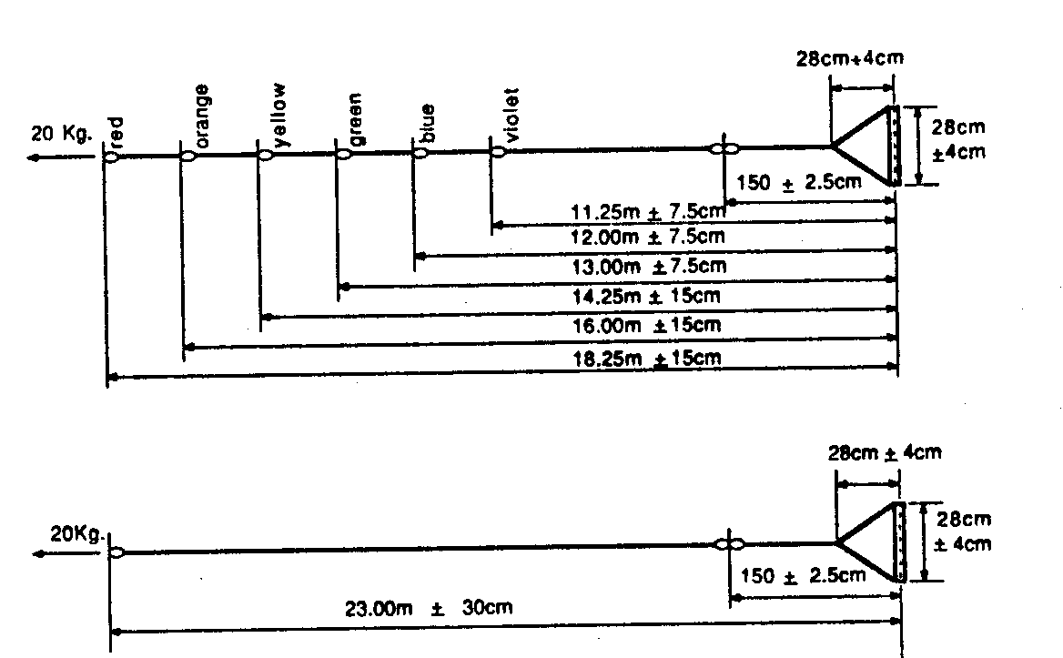
7.圖例如下所示：

10.05：花式滑繩
花式選手必須自備他自己的任何長度、尺寸和材料的滑繩和握把。
10.06：曲道和跳躍的選手自備握把
參加曲道和跳躍的選手可使用自備握把聯結大會提供的滑繩，但他應在出賽名單上前三名選手出發之前通知並將握把提供給碼頭裁判。
握把的材料不限。
握把和附加長度的量度方法是從環圈的內緣量到握把中心線中央的部分，其長度必須為15公尺±2.5公分。

規則11 船速及許可誤差
11.01：船速
所有的船速指水流輕船底的速度；如有水流應予以相對補償。
11.02：許可誤差
所有曲道及花式的指定船速，其精確度必須在１公里／小時之內。所謂的精確速度，即依船上裁判的通報，在船上記錄的最高和最低船速均應在許可誤差之內。在曲道項目時，在航道中的平均船速應維持在許可誤差之內（規則14.03）。在進入航道前速度的變動最大不可超過１公里／小時，並保持速度直到選手出航道。如果船上裁判認為船速超過許可誤差，而選手由於速度變化佔了便宜，則判強制重滑。若選手由於速度變化吃了虧，則由選手選擇是否重滑。
在跳躍項目中，通過航道兩個計時點的平均船速都必須在許可誤差之內（規則13.04）。如果船上裁判認為在進入計時航道前或出航道後的船速使選手吃虧，則選手可獲得重滑的機會。
11.03：計時器的精度
所有比賽項目用的計時器必須精確到5/10,000（即每20秒之誤差為0.01秒）。比賽使用的所有計時器都必須經由裁判長、法定測量員或競賽委員會代表檢驗其精度。

規則12 術語的定義
12.01：競賽區域
建議的競賽場地設置附圖1.2.3.所示。雖然航道應依照所有標示的尺寸，但為了適應比賽地點，競賽區域可有所改變。在附圖1.2.3.所標明的浮球之外，除了為標明危險區域的安全原因、登岸或出發區域或轉向浮球外，不得設置任何其他浮球或標誌。上述增設之浮球必須可與比賽浮球區別並且在開賽時通知選手。
各項目航道的人口定義如下：
曲道：第一個曲道入口球門。
跳躍：180公尺浮球。
花式：第一個花式浮球。
12.02：摔倒的定義
在任何項目中，摔倒的定義是當任何時候發生任何下列情況之一者：
1.選手無法控制滑繩。
2.選手腳下連一友滑板也沒有；或者
3.選手的體重不是由他的一支或兩支滑板支撐，而且最終不能重新恢復滑水姿勢。
12.03：滑水姿勢的定義
滑水姿勢的定義由下列所有的條件綜合組成：
1.選手能控制滑繩；以及
2.選手的雙腳穿著一支或兩支滑板能在水面做正面或背面的滑行；以及
3.選手的體重完全由他的一支或兩支滑板支撐，並且保持良好的平衡。

規則13 跳躍
拖船見規則10.01，滑繩見規則10.04及10.06。
13.01：跳躍項目一般情況
選手在預賽中自出發開始可有兩次跳躍或兩次通過航道或兩次摔倒的機會以及在決賽中自出發開始可有三次跳躍或三方位角通過航道或三次摔倒的機會。
1.女子跳躍的跳台高度為1.5公尺（見規則13.02-4）。
2.男子跳躍選手可選擇跳台高度為1.65公尺或1.80公尺（見規則13.02-4）。
不論選手選擇何種跳台高度，其成績只計算跳躍的距離。
若選手進入決賽，不得改變其選定的跳台高度。
在預賽與決賽中，選擇1.65公尺高度的選手應一起抽簽，並先於選擇1.80公尺高度的選手進行比賽。
若選手由於跳躍引起摔倒，不得取消他繼續跳的機會。比賽選手可以將握把拋向控中拒絕進入跳躍場地。如果他拒入場地的理由合理而被單項裁判所接受，則不受罰，但他必須在拖船返回後立即起滑。如選手來不及起滑或他的理由不為單項裁判所接受，則視為他使用了一次跳躍的機會。如選手申訴其品材損壞（尾舵斷裂、腳套、滑板等……），單項裁判可允許給予三分鐘的時間修理或更換，以便繼續比賽。
如選手在跳躍後摔倒，而無法在拖船返回後三分鐘內穿起滑板（包括修理器材）繼續起滑，則失去在該輪比賽繼續跳躍的機會。
13.02：跳台的說明
跳台是一個右側帶有護板的傾斜平板。跳台必須符合下列規格：
1.寬度：任何位置皆應為3.70公尺至4.30公尺。最佳建議為4.20公尺至4.25公尺。
2.水面以上長度：任何位置皆應為6.40公尺至6.70公尺。
3.水面以下長度：至少60公分。
4.跳台起跳緣的高度和跳台水面以上長度之比率為
男子組自選0.275±0.003或0.225±0.003
女子組為0.235±0.003
比率按跳台兩側分別計算，跳台起跳緣兩個角落之高度或有不同，但高度差不得大於2.5公分。（見跳台設置圖）。
5.男子跳躍選手應在報名表中將其所選擇的上述４所述的比率報告國際滑聯競賽委員會、大區競賽委員會及組委會。
6.跳台的表面必須平滑，其平坦度最大誤差不得超過2.5公分。
7.跳台的護板應在跳台的右側充分伸長，並且在男子組台高1.8公尺時，至少應有30蚡伸入水中。跳台護板之顏色應與跳台表面不同或較其深色，使護板、水面和跳台表面成鮮明的對比顏色。
8. 6.40公尺和6.70公尺的長度標示應清楚地標示在護板及／或跳台表面上，使選手能清楚地看到。
9.從跳台起跳緣下應設置一條從岸上能看見的中心線以供測距之用。跳台應牢靠地錨定在固定位置上，使跳台的起跳緣中心線在靜態時偏移不超過兩個測距台占孔十字線的視寬。靜態的定義包含了跳台受到船尾浪、選手滑亍的浪和回浪的影響之晃動。
10.跳台的所有測量皆應在比賽的條件下進行，包含了噴水設備，但不包括選手的體重。
11.跳台護板與垂直線所形成之夾角最小角度為28°，最大角度為50°，最佳角度為45°。
13.03：跳躍船速
跳躍項目之船速可由選手依規則13.04所列自選，但最高許可船速如下：
1.男子組─57公里／小時
2.女子組─51公里／小時
13.04：船速計時標準
拖船在跳躍航道中之計時應分別計取C-D浮球至E-F浮球之間（82公尺）以及E-F浮球至I-J浮球之間（41公尺）之時間，以使船速保持在下列許可誤差之內：
82公尺段計時─
船速 標準 下限 上限
57公里／小時 5.18 5.08 5.28
54公里／小時 5.47 5.32 5.62
51公里／小時 5.79 5.69 5.89
48公里／小時 6.15 6.00 6.30
45公里／小時 6.56 6.36 6.76
42公里／小時 7.03 6.83 7.23
39公里／小時 7.57 7.32 7.82
41公尺段計時─
船速 標準 下限 上限
57公里／小時 2.59 2.52 2.66
54公里／小時 2.73 2.63 2.83
51公里／小時 2.89 2.81 2.97
48公里／小時 3.08 2.98 3.18
45公里／小時 3.28 3.13 3.43
42公里／小時 3.51 3.36 3.66
39公里／小時 3.78 3.63 3.93

計時精度為1/1000秒

船速的計時必須儘可能地接近標準，由裁判長負責監督。
若選手拒上跳台或在接近跳台時摔倒，最大許可誤差應增加0.05秒。即為在表列最大許可誤差中減去0.05秒或在計時記錄中加上0.05秒。
13.05：參賽選手在預賽和決賽的跳躍次數
預賽中，每個選手皆有兩次跳躍計分的機會。而在決賽中，每個選手擁有三次跳躍計分的機會。
13.06：裁判之中止跳躍
如拖船駕駛、船上裁判或船上工作人員認定有因危險水面狀況，其他船隻的干擾或他種原因而造成的危險情況，可判定該次跳躍不予計分。此時駕駛員或船上裁判應舉手或紅旗示警，並且在船後通過跳台之前將船速明顯地減速。
13.07：跳躍的計分
當選手越過跳台，並在著水後沒有摔倒，則該次跳躍應予以計分。但如選手在空中有目地故意觸及握把以外的拖繩任何部分，則該次跳躍不予計分。
13.08：摔倒
任何一次的摔倒均應記錄一次跳躍計次。（參閱規則13.01）。如在同一滑程中，在通過航和回程時摔倒一次以上時，則每次摔倒均應記錄為一次跳躍計分。
如選手切船尾浪而確切地切向跳台，但卻選擇在跳台與航道之間滑過，此時無論他手中是否握有滑繩，皆失去在該輪比賽中繼續跳躍的資格。
選手應告知拖船駕駛以何種距離和何種速度通過跳台，而拖船應依指定的路線沿跳台的右側以直線行駛通過跳台。
13.09：裁判
本項目有三名裁判，兩名裁判在岸上，第三名裁判在拖船上。
船上裁判具有依規則11.02及13.15判定選手重滑之權責。
13.10：跳躍距離之測量
跳躍距離之測量係經由三個測量台提供的相關角度的並經由測量系統計算得之，每個測量台由兩套量角器組成。
每個測量台測出的角度平均數用於計算跳躍距離，上台和下台量角器所測結果數值的差應在下列許可誤差範圍內：
選手著水點至測量台距離 上、下台間之許可差異
30公尺以下 1°
30公尺至50公尺 3/4°
50公尺以上 1/2°
為了確保精確度，建議每一測量台至著水點之距離不超過70公尺。
如果使用平均角度時，電腦將計算三個角度之邊線相交所形成三角形之中心點的距離。此距離亦將用於判斷上、下台之讀數偏差值是否在許可誤差之內。
如果上、下台之間的偏差值超過許可誤差，則兩個讀數將分別計算，如下述形成最小三角形的角度將視為唯一計算跳躍距離之角度。選手跳躍的距離由上述之三角形中心點計算而得知。
跳躍距離經由電腦計算而得知。任何電腦程式的使用必須經由本規則內所述之測量基準點之驗證。如果使用自動測量讀數系統，則每一測量台應記錄下角度讀數。在正式成績公佈前，所有人工記錄的角度必須和自動測量的讀數相驗證。如果三角形太大，則自動讀數必須和人工記錄讀數相驗證以確認三角形的正確。
三角形尺寸的大小是以最長和最短的頂點距離來定義。在某次跳躍中，當測量系統所測出之三角形尺寸大於1.5公尺時（依比例量圖），選手可選擇重滑或接受他先前或接著跳躍形式之三角形的最近頂角距離，但此距離不得大於失效三角形最遠頂角之距離。
如果選手選擇重滑，則有爭議之跳躍不予計分。多起之重滑情況依發生的順序決一定先後。
13.11：跳躍距離
跳躍距離的測量是從跳台頂緣中央點垂直於水面上的點到選手腳跟著水時造成之最大凹坑（一般以選手著水後所濺起水花之最高點為準）。每次記分跳躍後應讀選手得知大約的距離。
13.12：計分
每輪比賽只選一次最遠的跳躍距離計分。進入決賽的選手只以決賽的跳躍成績決定其在該項目的名次。
跳躍距離之計算以10公分為最小單位。
選手的全能成績應以預賽或決賽中較高的成績計算。
選手至少要有一次成功的計分跳躍，才能獲得全能分數和名次。
13.13：平分
若第一名出現平分，則必須再行加賽。若第二名或第三名出現平分，則依預賽成績的高低決定名次，若仍然為平分，則必須加賽。加賽的出賽順序必須重新抽簽決定。每名平分的選手可有兩次試跳的機會，依規則13.12之規定選擇最遠的距離計分。如有重覆的平分，則均依法重賽直到打破平分為止。
13.14：安全裝備
所有參加跳躍項目的選手均須穿著經認可的救生衣（規則7.07）。
慎重地建議選手穿著由競賽委員會或其指定之代表認可之適合滑水的跳躍短褲。
於跳躍項目中選手必須穿載合適之安全頭盔。
13.15：船速計時
船上裁判應觀察航道的準確性，並以計時器來驗證船速。船上應有一名裁判以碼錶測速。船速之測定可於岸上航道之兩端之精密之碼錶做起迄之計時或以競賽委員會認可之自動計時器測定。如果由岸上計時，無論如何，在每一趟行程後必須馬上用無線電通知拖船。世界錦標賽必須要使用經認可的自動計時設備。除了正式計時員之外，在岸上至少須有另一名計時員同時操作（或在船上，如果正式計時員在岸上）同時若正式計時員因某些原因未能精確計時，則使用支援計時員的時間。
跳躍計時航道應分兩段計時，而重滑的允許應符合下列條件：
若任何一段時間太快，則應判定選手強制重滑。若兩段都未太快，但任何一段太慢，則選手可選擇重滑。
如僅在跳台前通過或摔倒，則第二段計時不予使用。
如船速超過最高比賽許可船速，則判定強制重滑。如船速低於最低比賽船速，則選手可選擇他是否希望要重滑。
如選擇之船速低於最高比典船速，而時間超出許可誤差，只要沒有超過最高比賽船速則選手可以選擇重滑，否則便必須判強制重滑。
如因船行航道的錯誤或速度的錯誤而判定的重滑必須立刻進行，同時在返回的行程中船上裁判應舉起一面專用旗幟以表示此趟重滑是取代剛剛完成的那一趟跳躍。如遇到一次以上由於航道或船速錯誤造成之重滑，則選手可要求在繼續進行前休息5分鐘。

規則14 曲道
拖船見規則10.01，滑繩見規則10.04及10.06，許可誤差見規則11.02，14.03及14.04。
14.01：進入曲道區
選手可以用向空中拋握把的方式拒絕進入航道。如單項裁判接受他拒絕入航道的理由，則他不受處罰。當拖船折返時，此選手應立即起滑。如果選手未準備好立即起滑或是他拒入航道的理由不為單項裁判所接受，則他將失去該項目繼續比賽的資格。如選手申辯其器材損壞，則單項裁判可允予他3分鐘的時間修理或更換損壞的器材並繼續比賽。當選手自第一趟試滑進入起終點浮球後，他就無權拒滑。
14.02：曲道的摔倒
選擇在某一點摔倒即結束該滑程，他可以獲得摔倒前所過浮球之得分。
14.03：船速計時標準
曲道項目目的平均許可誤差如下：
第三浮球計時 全程計時
公里／小時 標準 下限 上限 標準 下限 上限
58 6.77 6.65 - 6.88 16.08 15.93 - 16.23
55 7.13 7.01 - 7.27 16.95 16.75 - 17.15
52 7.55 7.40 - 7.69 17.93 17.59 - 18.28
49 8.01 7.85 - 8.18 19.03 18.65 - 19.43
46 8.53 8.35 - 8.72 20.27 19.84 - 20.72
43 9.13 8.92 - 9.34 21.68 21.19 - 22.20

計時精度為1/100秒

船速的計時必須儘可能地接近標準，由裁判長負責監督。
14.04：第三球計時
控制中途船速時間以第三浮球計時為準。
如選手之得分未超過2 1/2分，則只採用第三浮球的中途計時。
14.05：曲道裁判台
曲道裁判台為一有圍欄之結構牢固的平台，高度大約高山水面3公尺。
裁判台可固定於水底或以錨固定位置。
必須使用兩座曲道裁判台，妥善地佈置在曲道航道之兩側視野良好的位置。
裁判之位置由裁判長決定。
14.06：浮球
1.浮球應選擇最遠距離可見的顏色，建議使用螢光黃或紅色。
2.曲道航道內的拖船導引浮標之顏色應與起終點浮球及選手繞行浮球不同。
3.圓型浮球之最小直徑應為22公分。圓柱型及菱型實心之導引浮標的橫斷面積應大於75平方公分而小於450平方公分。
4.曲道浮球之直徑應為22至28公分，建議為23公分。導引浮標應為25至35公分，建議為27公分。這些浮球浮於水面上之部分應為球型。
5.曲道浮球應由輕而軟之質料製成而且表面應該光滑。
6.每個球標應有一個牢固的扣環以便拴在錨繩上。球標應視各種組合系統而拴在錨繩上以確保其不會漂離正確位置。
7.曲道浮球應予固定使得露出水面之高度為11至17公分（建議為11.5公分），起點與終點之浮球以及導引浮標亦應予以固定使露出水面之高度為16至22公分（建議為17公分）。
8.圓柱天差地別及菱型實心浮標應予固定，露出水面部分至少需有15公分最多不超過30公分。浮標應垂直於水面。
9.如使用圓柱型或菱型固體浮標時，必須予以固定使浮標的內緣間之距離（拖船航道的寬度）為2.05公尺±15公分。

14.07：概述
選手應跟隨拖船通過曲道航道的人口球門（附圖１），依自己的判斷小坑過外側的６個浮球，然後再通過另一端的出口球門（稱為一趟滑程），然後調頭折返重新以類似的方式通過航道，直到漏掉浮球或球門。
拖船必須在航道球門浮標內以直線航行。
選手可以放棄等級低於他所選擇的繩長或船速（如在這種情況下選手須將他選擇的繩長（或船速）在他自己起滑前通知碼頭裁判。若選手未能在規定時間內選擇他的起滑速度，則在此項目中他將以最低滑程所使用繩長及船速出賽。
曲道所使用之船速及繩長如下：
男子組 女子組
第一滑程 繩長18.25公尺 58公里／小時 55公里／小時
第二滑程 繩長16公尺 58公里／小時 55公里／小時
第三滑程 繩長14.25公尺 58公里／小時 55公里／小時
第四滑程 繩長13.公尺 58公里／小時 55公里／小時
第五滑程 繩長12.公尺 58公里／小時 55公里／小時
第六滑程 繩長11.25公尺 58公里／小時 55公里／小時
如尚能更進一步比賽，則繩長以每一滑程半公尺遞減。若多數單項裁判的意見認為因水面條件及氣候狀況之需要，則第一趟滑程男子的船速可降為55公里／小時或52公里／小時及女子組的船速可降為52公里／小時或49公里／小時，然後以每一滑程3公里／小時的比率向上遞增，直到達到標準第一滑程的船速為止。然後選手即依上表所列滑程繼續進行。
男子組決賽繩長應從14.25公尺開始，女子組決賽繩長應從16公尺開始，變動須由項目裁判決定（如上述）。
14.08：失誤或騎越
如由曲道浮球之內側或起終點浮球之外側越過或騎越，撞擊或跳過曲道浮球或起終點浮球即視為失誤。但如僅以一隻滑板或身體的一部分擦過浮球不視為失誤。
「騎越」之定義是以滑板撞擊浮球而使浮球明顯移動位置或暫時沈沒入水中。輕微地碰到浮標視為「擦過」。
14.09：計分法
未失誤的曲道浮球記分方法如下，直到第一個失誤的點為止：
1. 1/4分是選手以滑水狀態（規則12.03）越過C-D線，而在經由曲道浮球繞回之前的得分。（見草圖）。但選手如由曲道浮球之內測通過則無法獲得此1/4分。
2. 1/2分是選手以滑水狀態（規則12.03）折返再行越過C-D線而未超過下一曲道浮球或終點浮球之平行延伸線之得分。
3.１分是選手回到船的尾浪內而未超過下一曲道浮球之平行延伸線（如係最後一個曲道浮球則為出口球門延伸線）而且未摔倒（規則12.02）。
滑過終點浮球不計得分。
14.10：滑程終結
選手不論在預賽或決賽，可以按規則14.07所述之辦法持續他的滑程直到錯過曲道浮球或起終點浮球為止，失誤的這一點即是他該輪比賽計分的終止點。
14.11：單項計分及名次
進入決賽的選手僅以他們決賽的成績檢計算排名。得分最高者為冠軍。
預賽或決賽中較好的成績用以計算全能得分。如選手依規14.07所述放棄等級較低的試滑，而他所選擇起滑的試滑全部順利通過，則其所放棄的試滑以每趟試滑6分加入他的成績。男子組決賽時，應要求每個選手至少放棄兩趟試滑，所以如果他起滑的試滑全部順利通過時，每放棄的一趟試滑應加計6分，亦即此放棄的兩趟試滑應加計12分。在女子組決賽時，應要求每個選手至少放棄一趟試滑，所以如果她起滑的試滑全部順利通過時，應視為她自行選擇放棄試滑一般，將此放棄之試滑加計６分。若選手放棄一趟或數趟試滑，而他的起滑試滑未能全部順利通過，則其所放棄之試滑的分數不予加計而僅能得到該試滑之得分。
14.12：平分
在決賽中若第一名出現平分，則必須加賽。若第二名或第三名出現平分，則排名的依據以預賽中分數的高低來決定，若此仍然為平分，則必須加賽。加賽之出賽順序必須重新抽簽決定。
為打破平分加賽從選手失誤的最後滑程的船速和繩長開始。若結果仍為平分，則須再重新抽簽以相同之方法進行重賽。此過程將持續直到決出勝負為止。
14.13：裁判
應有一名裁判在拖船上而另兩名裁判應於裁判台上。是否通過進出口球門應由兩名靠近兩端球門的裁判以及船上裁判判定之。繞行折返浮球由全部五名裁判共同裁定。
在每一選手結束滑程時，裁判員應比對他們的評分，如有任何不一致時，應在下一名選手出賽前由大多數裁判之意見裁定之。
14.14：船速計時
拖船上應有一名裁判負責用碼表計速與觀察船速表。船速之測定可於岸上航道之兩端以精密之碼錶做起迄之計時或以其他競賽委員會認可之自動計時器測定。如果由岸上計時，無論如何，在每一趟行程後必須馬上用無線電通知拖船。
世界錦標賽必須要使用經認可的自動計時設備。
在任何行程中，若實際船速低於許可船速時，應判強制重滑。在繩長13公尺或更短時，不論全程計時或分段計時的船速太慢，都必須判強制重滑跳躍若選手未能在滑程中過完所有的浮球除非船速低到等於或低於較慢的次一級船速的最高許可誤差，否則選手在因船速太慢而獲得之重滑的得分不得高於重滑之前的得分。若選手順利通過滑程（得6分，選手可繼續滑程），選手可選擇直接進行高一級的滑程而不必重滑。如選手在此較高一級的滑程中順利通過，他可以獲得兩趟滑程的得分。如在高一級的滑程中失誤，他只能獲得如同未跳級般所過浮球的得分。如選手的得分多於2 1/2分而第三浮球分段計時的速度標準，但全程計時速度太慢，此時選手可選擇接受2 1/2分的成績而不進行強制重滑。
如船速超過許可誤差而選手未能順利通過全程，他可有權選擇是否重滑。
若選手未順利通過全程，船上裁判應予以妥適的了解選手的意願是否願接受重滑。如要求重滑，則拖船應立即返回從原方向進入航道。
如因速度不正確而判定的重滑不止一次，則選手有權休息五分鐘再行出賽。
除了正式計時員外，至少要有另一名人員在岸上或裁判台上以碼錶計時（若正式計時員在岸上或裁判台上以碼錶計時（若正式計時員在岸上則支援計時員即在船上）；如正式計時員因某些原因而未能精確計時，則應使用支援計時之時間。
船上裁判應注意拖船航道，如果船體某一部分偏出航道導引浮球之外時，若此情況使選手吃虧，則船上裁判應允許選擇重滑。如使選手得利時，則應判強制重滑。
繩長13公尺或更短時船速計時和重滑之狀況
分段 全程 2 1/2 3-6有失誤 6無失誤
OK OK －－ －－ －－
OK S －－ MR or ２1/2 MR, ２1/2, Go Up
OK F －－ OR －－
F OK OR OR －－
F S OR MR or 2 1/2 MR, 2 1/2, Go Up
F F OR OR －－
S OK MR MR MR, Go Up
S S MR MR MR, Go Up
S F MR MR MR, Go Up
OK＝時間正確 F＝快 S＝慢
Go Up＝選手選擇繼續進行
－－＝依照現有得分
OR＝選擇重滑
MR＝強制重滑
14.15：器材損壞
若選手在滑程中器材損壞可獲得重滑的機會，他必須在被允許重滑後之三分鐘內重新穿上滑板起滑，否則即喪失在該輪比賽中繼續比賽的資格。
如果上述情況發生於強制重滑時，則造成重滑的那一趟滑程之得分為零。
如果上述之情況發生於選擇重滑時（且選手未在三分鐘內穿回滑板），則他可以得到造成他重滑的那一趟滑程之得分。
14.16：安全裝備
所有參加曲道項目之選手必須穿著被認可之救生衣（規則7.03）。
14.17：賽場末端攝錄影機之設置
在航道雙向末端皆應設置攝錄影機以用於攝錄12公尺以及更短繩長之滑程。攝錄影機鏡頭倍數最小應為8倍（標準攝影機）。如能使用12倍鏡頭更佳。若攝錄影機之鏡頭為24倍或更高，則僅從一端設置攝錄影機即可。錄影帶應在賽後立即提交給大區競賽委員會審閱。凡不符合規則1.11，14.07，及14.14者，委員會可取消成績。
航道末端攝影機之位置應儘可能地接近起終點浮球。攝影機較合適的位置應於岸上離起終點浮球不超過180公尺之位置。
注意：因各個不同製造商對攝影機倍率描述各有不同，因此8倍鏡頭應定義為焦距66mm以上之鏡頭。

規則15 花式
拖船參閱規則10.01；滑繩參閱規則10.05；許可誤差參閱規則11.01；滑繩參閱規則10.05；許可誤差參閱規則11.01。
15.01：進入賽場
在進入花式賽場前，選手可以將握把拋向空中或以事先溝通好之手勢指示鬆開快御扣以拒絕進入花式賽場。若多數之單項裁判認為此項拒絕沒有被接受之理由，則選手即喪失此趟試滑之權利。當拖船折返時，選手必須立即準備好起滑。如選手申訴他的器材損壞，則單項裁判可允許他在三分鐘內修復或更換損壞的器材並且繼續比賽。
若選手拒絕之理由被接受，則拖船必須以原方向重新進入賽場。
15.02：摔倒
1.如在第一趟試滑之前摔倒，則選手即失去第一趟試滑之權利。拖船必須接回選手並將其帶到第二趟試滑的方向。
2.如在第一趟試滑之後第二趟試滑之前摔倒，即他即失去在該輪繼續比賽的機會。
如果大多數的單項裁判認為，選手在第一趟滑程20秒結束後，故意的摔倒則他喪失在該輪比賽中繼續山賽的資格。
15.03：概述
每名選手可有兩趟在花式賽場中的試滑，在時間內他可以盡其所能地做他所安排的花式動作。
15.04：船速
每個選手可以選擇他各趟試滑的比賽船速，選手本身有責任在進入航道50公尺前將船速固定。
15.05：花式賽場
花式賽場由兩組相距175公尺的浮球組成，這兩組浮球在賽場的兩端分別有一段試滑的起點區（見附圖３）。試滑的結束僅以20秒時限的信號來決定。
15.06：花式試滑開始計時
1.當選手到達大約第一個起點浮球的位置並且開始做第一個水面花式動作；或
2.當選手到達第一個起點浮球附近的位置並且切過尾浪準備開始做浪上動作；或
3.即使選手沒有做任何動作但已經超過第二起點浮球。
所謂「第一個動作」是指任何水面轉體的動作，任何為預備轉體而做的拉繩動作不視為第一個動作。
15.07：試滑結束
1.聽到試滑開始20秒後之響亮而短促的信號。20秒計時應使用自動計時裝置。（見規則11.03）。
2.當選手在賽場中摔倒。
15.08：兩趟試滑的進行過程
拖船應儘可能的接近裁判所指定的航道，此行程包括在每一趟試滑之前的預備行程。
第二趟試滑的方向應與第一趟試滑相反。選手不得返回撿取脫落的滑板或在兩趟滑程之間增加第二隻滑板；但此規定並不限制選手更換器材或使用備用滑板替換第一滑程中失落的滑板這種更換修理或替換器材的情況不視為摔倒。但若選手在拖船返回後3分鐘內仍不能穿上滑板起滑，他將失去在該輪比賽中繼續出賽的資格。
若選手依規則15.01之規定拒絕進入場地，但當拖船返回後仍未做好起滑的準備，則除了更換、修理或替換器材的情況外，即被視為摔倒。
15.09：選手調整船速
選手應將每一試滑的自選船速告知拖船駕駛員，或在進入賽場50公尺之前的時間調整船速。
15.10：與裁判之聯絡
選手或其他人員不得在兩趟滑程之間與裁判員聯絡以圖得知第一滑程的任何動作是否得分。
15.11：裁判
應設置五名花式評分裁判。裁判之位置至少應高於水面３公尺，每一名裁判應獨立觀察並記錄花式評分。他應列山選手所做的每個花式動作並對每個花式動作做出判定：
1.否依照規則中花式動作表內的動作；以及
2.動作之開始是否在試滑開始後與動作的完成是否在試滑結束前。
拖船上應有一名裁判以檢視船速和觀察賽場。若拖船上有電視轉播攝影機，則裁判長可指派拖船駕駛為船上裁判。如拖船上裝設大會之攝錄影機，則應指定拖船駕駛為船上裁判。
選手可自行挑選一名人員於拖船上為其操作自行提供之滑繩快卸扣，此人應對選手之動作負全責。選手須在出賽名單中他前三人出賽前通知碼頭裁判他將選擇一名人員為其操作滑繩快卸扣。
快卸扣操作人員之失誤視為選手器材之失誤，由他所造成的任何延誤將依規則2.05之規定處罰選手。選手所自選之快卸扣操作員如以聲音或行動干擾拖船駕駛或船上裁判執行任務時，將肇使選手喪失比賽資格。
選手須對自行提供之快卸扣之鬆脫或故障負全責，過早或意外之脫繩不得要求重滑。
選手可接受使用大會提供的快卸扣，他應對此裝置負全責。
15.12：花式計時
在岸上位於能最明確判斷花式行程之開始的位置應設一名或數名計時員。當花式行程依規則15.06，15.07開始時，計時員應啟動計時裝置。在20秒結束時，響笛裝置應鳴笛。滑程的正式開始時間依規則15.06所述而響笛裝置的聲音信號表示滑程的結束。應予配備某種形式的備用音響裝置以便正式裝備失效時能立即啟用。
以聲響表示試滑結束的響笛裝置應裝置於賽場的中點附近。如有可能，增設之裝置應裝於航道兩端終點附近。
計時員應以一種不同於滑程結束響笛之笛聲通知裁判滑程開始。
若因故障而造成計時失誤，則選手可獲選擇重滑的機會。或者可於下面兩種方法選擇其一，如果錄影帶上拍攝到航道人口浮球，則在裁判長的監督下裁判可由錄影帶來決定時間，或是由大多數的裁判來判定選手在航道內開始做動作後的時間。
15.13：花式動作的得分
1.任何花式動作選手必須要能保持或恢復滑水姿勢才能夠得分。
2.比賽時只有規則中花式動作給分裱內的動作才能記分。
3.選手所做之花式動作必須依照他所提供的花式動作編排表所列才能得分。花式編排表所未列或未依其所列順序的動作均為零分。但若選手做某一表列的動作未能成功或裁判漏記了某一成功動作，或選手為了恢復表列順序所做的一個或一個以上動作表內未列的動作，皆不視為破壞順序。選手可以選擇先做那一趟滑程的動作。
4.如選手於第一趟滑程摔倒，他可以選擇以重覆第一趟滑程來作為其第二趟滑程。
15.14：試滑結束時的動作
1.在滑程結束前未完成的動作不予記分。
2.動作在滑程結束前完成，但這個動作導致選手摔倒，即使摔倒發生在滑程結束之後，此動作亦不予記分。
15.15：攝錄影機之使用
花式應由一台攝錄機於岸上適當的位置攝影。若無法找到適當的地點，則可從船上攝影。若使用一台以上的攝影機，則裁判長應指定一台為此項目的優先正式攝影機。錄影帶只有在下列條件下才可播放給單項裁判觀看以為輔助：
1.如果對選手是否做了某一或某些花式動作，計分員無法獲得大多數的裁定，則裁判長和主計分員可要求播放。
2.如果對某一花式動作是否能得分之問題而計分員無法獲得大多數的裁定，則裁判長和辛計分員可要求播放。
3.若裁判長認為異常而允許單項裁判重看錄影帶的情況下，單項裁判可要求播放錄影。但若其目的是意圖改變裁判員依據規則15.11的1、2款所作的判決時，則不得允許其要求。
15.16：花式動作表
在花式項目開始前，每一名報名參加花式項目的選手都必須呈報其花式動作編排表。裁判長和主計分員須決定預賽和決賽繳交動作表的確實時間。花式動作表應按規則中花式給分表內所規定的正式代號填寫。反向的動作必須在正式規定代碼之前加一英文字母「Ｒ」注明。在每一趟所申報的滑程中，除了180°轉體可以選擇編列一個動作以上之外，在花式給分表內每一編號的動作中不論雙板或單板只能選擇編列一個花式動作以及與其相對應的反向動作。選手若未繳交花式動作編排表將失去在該輪比賽的資格。如選手需要，他可以繳交不同的花式動作表以供決賽使用。在裁判長的裁量下，所申報的花式動作應有效地交給裁判。
15.17：計分
計分應以評分表計算，如有不一致之評分，則依裁判評分表的簡單多數決定下述問題：
1.完成了什麼動作；
2.完成的動作是否依規則所敘述的要求；並且
3.動作是否在賽場起點浮球後開始或是在試滑結束後完成；以及
4.動作是否在選手所繳交之依規則15.16所編列之花式動作表中。
如果有不止一種的結果可以計算分數，則應使用最高分的結果計算。
進入決賽的選手僅以其決賽之成績計篇其於該項目之名次。得分最高的人為勝利者。
全能總分以預賽、決賽中較好之成績計算。
15.18：平分
如果第一名的成績平分，則必須加賽。如第二名或第三名出現平分，則以其預賽中成績之高低來決定名次。如仍然為平分，則必須加賽。加賽的出賽順序應重新抽簽。每名平分的選手每次共有一趟滑程。直到打破平分為止。
15.19：花式動作的規定和評分
1.除了做側滑的動作外，任何的花式動作皆應在兩個短暫的停頓之間。如做測滑動作，在轉體90°時可排除此規則的規定而無需短暫的停頓。在花式動作表內每一編號的動作中，不論雙板或單板若僅選擇編列一個花式動作以及與其相對應的反向動作，則此動作可以得分。如違背此規則，則所重覆的花式重作只選擇得分較高者記分。
2.若浪上轉體未在空中完成或沒有越過尾浪的最高點，則其得分為零分。而不得視其為水面動作記分。
在做浪上空翻的動作時，必須以近乎垂直的縱線翻滾而且在過程中某些點的位置，其雙腳必須高過於頭部才能夠得分。浪上前空翻的定義是離浪騰空在空中所做的前滾翻而且當一員部向前轉到下方時滑板的尾部向上滾轉超過頭部。在做此花式動作時，必須以接近垂直的縱線翻滾，而且在過程中某些點的位置其雙腳必須高過於頭部。
3.在同一滑程中之反向花式動作必須緊接在正向動作之後；但是，任何型式的180°轉體可以穿插在這種正反向動作之間。反向動作不應因其所跟隨之花式動作的未能得分或因其正向動作為一重覆的動作而影響其有效性。
編號５號的花式動作中，有反向動作的只有360°轉體，但此反向動乍可跟隨在360°，540°或720°轉體之後。
不論是單板或雙板於27號及28號的動作只能有一個正向動作及一個反向動作，但所選列的反向動作可為此兩編號內之任何動作。註：正向動作可能為WL5，WL5L，WL7的其中之一，而反向動作可選上述動作中任一的反向動作。
4.跨繩動作只有在下一個花式動作或滑程終了前以空出的一腳在轉體動作後碰觸到滑板或水面，或以舉起的滑板在轉體動作後碰觸到水面，才能算是完成。
選手在開始轉體動作之前，不得將腳或舉起的滑板越過或放在滑繩、握把或甚至於手臂上。跨繩和轉體動作必須同步進行。在完成FB跨繩轉體的瞬間，選手至少須有一隻手臂於兩腿之間握著握把。
浪上跨繩360°的動作由一個180°浪上轉體聯合組成，順序不限，但皆須離浪於空中連貫完成。浪上跨繩540°由一個180浪上跨繩及一個360°浪上轉體組成，次序不限，或者先做一個360°浪上跨繩然後再接一個180°浪上轉體混合組成，這些動作皆應離浪在空中連貫完成。浪上雙跨繩540°的動作由一個180°浪上跨繩及一個浪上跨繩360°混合組成，次序不限，但皆應離浪於空中連貫完成轉體。
不論是FF，BB，FB或BF，當選手在後滑姿勢時，至少必須要有一隻手臂於兩腿之間握著握把。
若跨繩轉體的動作不符規則內對跨繩動作的要求，但符合規則內對180°或360°，水面或浪上轉彎之要求，其得分應仍記為零分。勾腳跨繩的花式必須為一同時的動作。在進行勾腳跨繩之時，勾滑繩的腳不得碰觸到水面。
5.所有的側滑動作包括了將滑水姿勢轉體90°並且再將滑水姿勢回復到原來的方向。不論此側滑是手握或勾腳，滑板至少必須滑行２公尺。
6.在跳繩花式時，必須雙腳在滑板上且於空中越過滑繩。雙腳可以在轉體的任何一點越過滑繩。轉體時滑繩必須在水面以上，但這不包括不慎觸及靠近拖船的雞尾浪。
7.當選手將勾腳帶套在腳上之後，不論是在準備或進行花式動作時，只要是在勾腳帶內的腳有意地碰觸滑板，則此一動作不予計分。

規則16 紀錄
16.01：何種紀錄可被承認
國際滑聯應承認男子組與女子組的花式、曲道及跳躍之世界紀錄。大區亦可以相同之標準承認大區紀錄並將其提報為世界紀錄。大區尚可承認與國際滑聯之分組不同的組別的記錄。大區所承認之紀錄依據選手之國籍而不依據舉辦比賽的地點。
16.02：何種比賽可創造紀錄
只有被世界滑聯、大區、國家協會或世界滑聯競賽委員會所承認的比賽才可締造紀錄。
陳了依規則17所述的第一回合為預賽而其後為8-4-2三回合之分類配對賽或是經公開回合後直接跳到8-4-2三回合之配對賽之外，任何超過三回合的比賽不得締造紀錄。
16.03：跳躍紀錄
在比賽的回合中經正式確認之最遠的跳躍距離若超過比賽日之前的正式紀錄應視為新紀錄。若選手之跳躍距離與原紀錄相同，則此選手即為紀錄之共同保持者。
16.04：曲道紀錄
在比賽目的某一回合中的曲道最高成績若超過比賽日前之正式紀錄1/4分或更高，則視為新紀錄。如成績相同，則選手即為紀錄共同保持者。
16.05：花式紀錄
在花式項目中，比賽的一個回合中之最高成績若超過比賽日前之正式紀錄，則必將視為新紀錄。
如成績相同，則選手即成為紀錄共同保持者。
16.06：單項平分
在比賽單項的回合中若選手之得分相同，則不論最終何人獲得勝利，皆為紀錄共同保持者。
16.07：紀錄表和準則
器材的規格、競賽場地和測量器材應依正式的國際總會紀錄表格設置。並且全數由大區競賽委員會主席、裁判長及其他必要工作人員認證。
紀錄表中應要求締造的花式和曲道紀錄，其過程必須要以攝錄影機拍攝存證。
1.曲道：應從曲道賽兩場兩端的中央線位置拍攝。五名單項裁判應檢視錄影帶，看是否合於規則14.07（直線行程）與規則14.14（拖船於起終點浮球內之行程）之規定。
錄影帶必須與紀錄表一併送交國際總會競賽委員會主席。
錄影帶必須經審查以證明其行程在下述的偏差規格之內：
拖船在航標內的最大偏差─離航標20公分。
依得分之狀況所允許的總累積偏差如下：
得分 累積偏差
0.25-1.00 20公分
1.25-2.00 28公分
2.25-3.00 35公分
3.25-4.00 40公分
4.25-5.00 45公分
5.25-6.00 49公分
2.花式：攝錄影機依規則15.15的規定設置。錄影帶應由單項裁判審閱以證明紀錄的正確性。雖然此紀錄證明不得改變比賽的得分紀錄，但可改變申請紀錄的得分。錄影帶應與紀錄表一併送交國際總會競賽委員會主席。
所呈交的錄影帶須為VHS規格。其錄影所使用之系統應清晰標明於其上。
16.08：紀錄的認定程序
1.世界紀錄只可在經國際總會、大區、或國家協會認可之比賽中締造。在某些情況下，大區或國家協會可以指定特定的項目以作為破紀錄的比賽。在此情況下，只有這些特定項目的成績才可申請為世界紀錄。
2.在有可能締造世界紀錄的比賽中，大會的法定測量員應向裁判長提供國際總會紀錄申請表內所要求的技術資料。
3.裁判長應負責完成申請表。所完成的紀錄表應由裁判長於比賽結束後一週內寄往：
選手所屬的國家協會
締造紀錄所在地之大區競賽委員會主席
國際總會競賽委員會主席
紀錄申請表必須依所有規則完成並於上述的期限一週（7天）內呈報，否則不予考慮承認。
4.國際總會競賽委員會主席於收到申請表格和必要的證明文件後，他可同意或駁回此申請，但應將其決定通知國際總會競賽委員會委員及國際總會之會長。
5.競賽委員會和國際總會會長批准後，即成為正式紀錄。
6.競賽委員會和國際總會會長必須於收到通知後30天內告知競賽委員會主席其決議為批准或駁回。
7.紀錄若獲得競賽委員會三分之二成員通過即獲批准。此投票不允許代理人投票。
8.經認可的比賽在所締造的紀錄才可被承認（參照規則16.02）。在打破平分的重賽中所創的紀錄不得接受。
9.若大會法定測量員及／或裁判長未能為他們的職務盡責，則必須由大區競賽委員會主席將此報告呈交國際總會執行會以決定紀錄之認證。
10.在一般情況下，若締造了可能成為世界紀錄的成績，而卻有意地不將其申報為世界紀錄，則大會法定測量員，裁判長，選手，以及協會可依據國際總會章程第七條第46款辦理。

規則17 選用規則
17.01：配對淘汰賽
本規則中所詳述之正式比賽方式可改為配對淘汰賽。可從預賽中選出種子選手，或者用以往的成績或世界排名來選出種子選手。
1.回合：此種比賽須有三回合。
2.淘汰程序：第一回合應有八名選手。第二回合應淘汰至四名選手。第三回合應淘汰至兩名選手。
3.配對：最高分的八名選手採取高分對低分的配對方式進行比賽。每一配對的選手中，較高分的選手可選擇先出賽或後出賽。在曲道項目中，所有的選手必須以事先決定的相同船速及繩長起滑（見附圖）。
4.總則：在每個一對一的配對中，先出場的選手應跟隨拖船從起點浮球進入曲道賽場，自行判斷繞行外側的任何或全數六個浮球，並且繼續從終點浮球滑出（構成一趟試滑）。然後拖船應停在賽場之外同時此配對中之第二名選手應跟隨在第二艘拖船之後以相同的方式進入賽場進行試滑。若第一名選手未錯過任何曲道浮球及或起終點浮球，則他可以從反方向再進入航道，並且繼續完成他的試滑。若第二名選手亦未錯過任何曲道浮球或起終點浮球，則亦可從反方向再進入賽場。選手應繼續以此種方式進行比賽直到其中任一名選手摔倒或錯過一個曲道浮球或起終點浮球為止。跳躍及花式的比賽亦可以相同的方式進行。亦可選擇只使用一艘拖船，若此，則第一名選手將一直滑到失誤或摔倒為止。然後再由第二名選手試滑嘗試是否能超過第一名選手的得名。
5.排名應依下列方法決定：
在一對一的配對賽中得分較高的選手為此對中之優勝者。如果選手成績平分，則先出賽的選手應宣佈為此對中之優勝者。在第三回合配對賽中獲勝的勝手為該項目之優勝者。在該回合中之另一名配對選手為該項目的第二名。在第二回合失敗的兩名選手如有必要可配對再賽以決定第三名，但此配對必須在決賽配對之前進行比賽。
6.拖船：在所有項目中應輪流使用兩艘拖船。使用的先後順序應由裁判長決定。或者亦可使用一艘拖船（參閱４）。
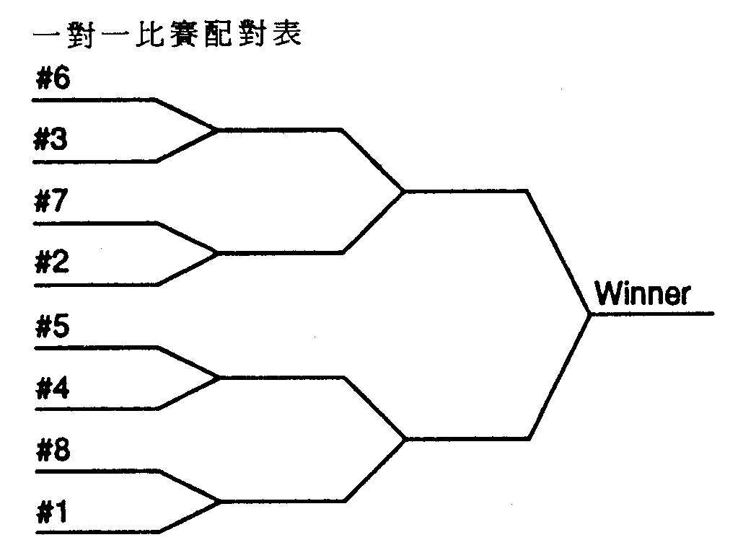
一對一比賽配對表

法定測量之指引
1.曲道
(1)建議使用３點測量法。最大可接受之三角形為２公尺。如果三角形大於２公尺，則使用觀測時可排成直線的一個頂點。最佳的中心線為起點浮球之中點至終點浮球中點之連線。
(2)觀則之精度至少須為20秒（角度單位）或更精密。
(3)所有的曲道浮球和起終點浮球必須量取直徑以及浮出水面高度，以供紀錄申報表登載。
(4)在量取繩長之前，滑繩必須先以在水中練習試滑或在岸上施拉力伸張以確定滑繩各段的緊密程度。
(5)個人使用之握把應在選手出賽之前一刻，於法定測量員之監督負責下由碼頭起滑員度量。
2.花式
(1)依據規則15.15，裁判員最適當之岸上位置為最中心的位置或具有相同視野的位置。
(2)建議使用具有螢幕計時顯示且計時精度為１秒之攝影機。
(3)攝錄影機必須包含錄音裝置以錄取計時響笛之聲音。
(4)依規則16.07所述，錄影帶須為VHS規格。
3.跳躍
(1)跳躍賽場必須經測量檢查。
(2)電腦系統必須以標準點來檢測校正。
(3)跳台的設置必須與標準點形成正確的三角形。
(4)量角器之每一刻度應為0.2度。量角器的最小半徑須為25公分。
(5)於定點（岸上）之測量台其上層和下層所量取角度之最大差別不得超過１度。此檢測必須經由包括其他測量台帶內的數個點進行。
(6)角度的呈報精度為0.1度。
(7)建議的檢測方法是測量１號浮球，以所得出之小三角形和實際的距離核對，再行校正。
(8)滑水員出賽前，出發台測量員必須檢丈個人拉把，這是他的職責。

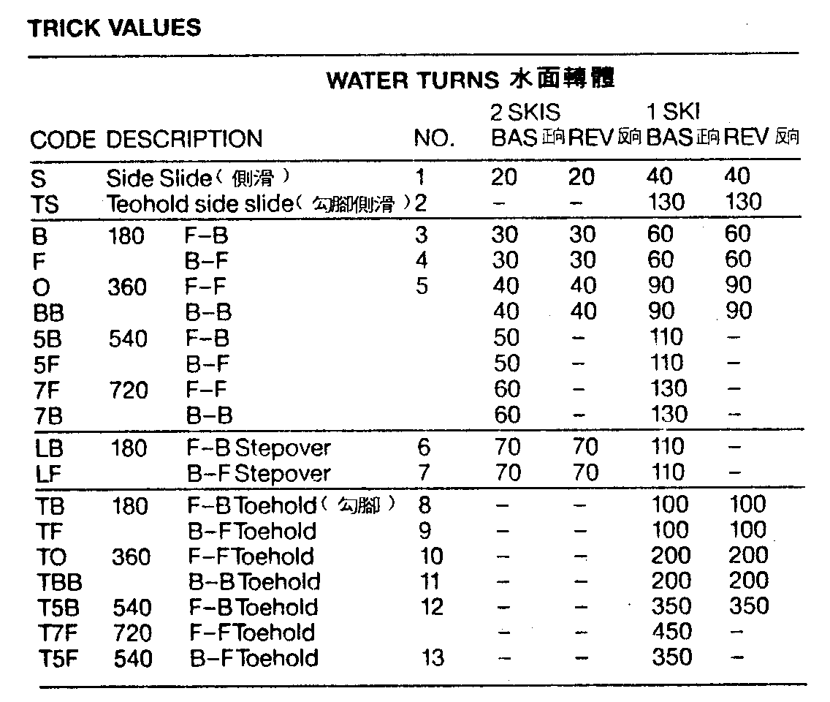
花式動作給分表

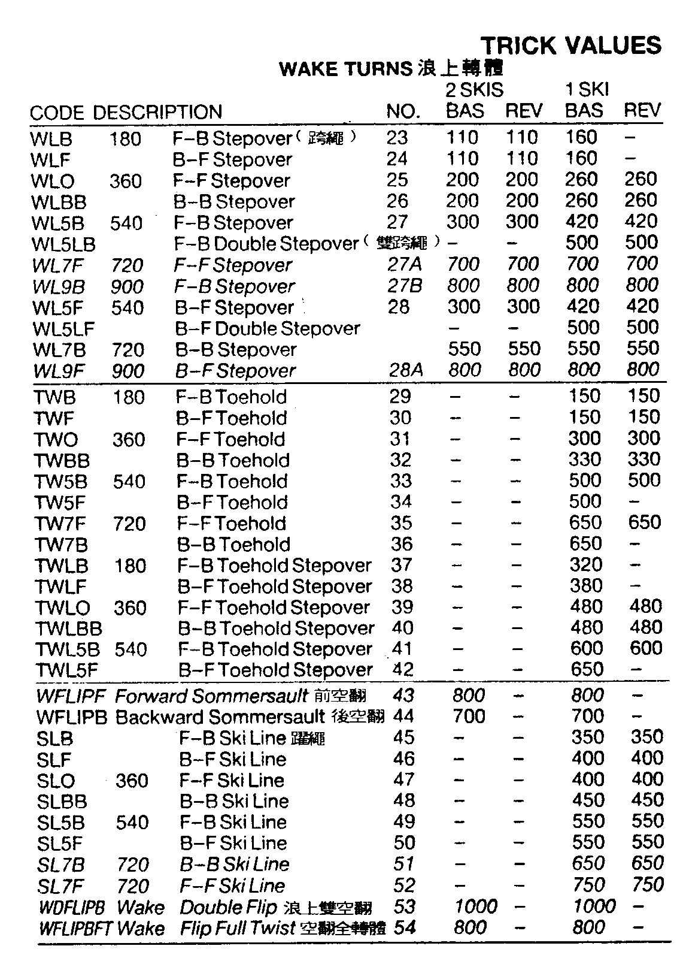

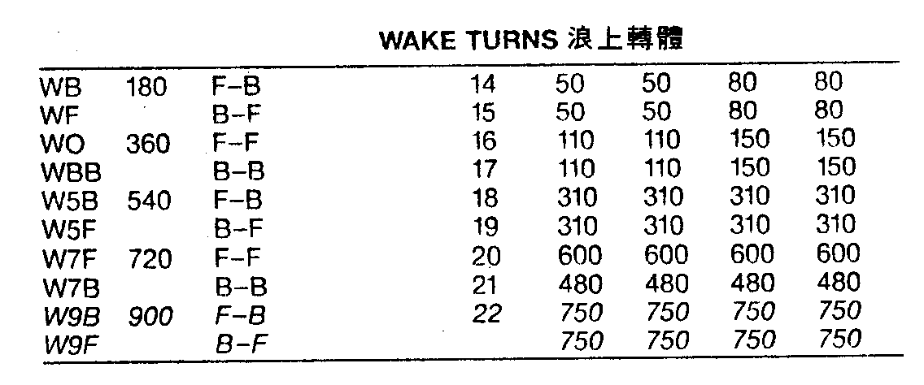

補充規則

國際總會紀錄締造及成績排名表之競賽標準
世界紀錄 成績排名表
事先通知 必須 必須
大區審查承認 必須 必須
比賽回合數 ３回合或預賽制 ３回合或預賽制
之８人配對賽 之８人配對賽
選手代表之團體 國家 國家
使用規則 國家協會規則 國家協會規則
裁判長 一級 一級
法定測量員 最高級 最高級
計分員 大區標準※ 大區標準※
駕駛員 二級以上 二級以上
曲道
賽場檢驗 測量 測量
許可誤差 依規則手冊 依規則手冊
球標 經量度 經量度
計時 自動計時 大區標準※
賽場終點錄影 必須 必須
錄影方式 兩端終點以８倍錄影 大區標準※
或一端終點以24倍錄影
裁判台 兩側視線良好處 兩側視線良好處
裁判員 ３名一級／２名二級 ３名一級／２名
二級
支援計時員 大區標準※ 大區標準※
花式
賽場檢驗 目測 目測
許可誤差 依規則手冊 依規則手冊
計時 大區標準※ 大區標準※
錄影 必須 必須
裁判員 ５名一級 至少３名一級
／２名二級
計時員 二級以上 二級以上
跳躍
賽場檢驗 測量 測量
許可誤差 依規則手冊 依規則手冊
計時 自動計時 大區標準※
量角器 精度刻度0.2度 精度刻度0.2度
半徑25公分 半徑25公分
上下台讀數差異 不超過0.1度 不超過0.1度
距離計算 電腦 電腦
程式檢驗 必須 必須
裁判員 ３名一級裁判 至少２名一級
／１名二級
支援計時員 大區標準※ 大區標準※
測量台裁判 大區標準※ 大區標準※
※競賽委員會及國際總會所屬之三個大區會各自訂定其大區所使用之標準。

青少年競賽規則

世界青少年杯及世界青少年錦標賽規則
1.選手的參加資格
(1)每個協會可選派四名選手。於此四名選手中，同性別的選手最多不得超過三名。
(2)參賽者的最高年齡是於上屆比賽年份的12月31日前達到16歲的選手。意即去年有資格參賽的選手，今年正好過他的17歲生日。更具體地說，在1990年舉行的比賽中，凡是1973年或1973年之後出生者皆有資格參加。
(3)每名參賽的選手必須持有有效的成績卡（不得超過一年），以證明其成績已達到下列的最低參賽標準：
曲道 花式 跳躍
男生組 6@時速55公里 2500分 30公尺
女生組 6@時速52公里 2000分 20公尺
2.技術規則
技術規則應與最新之世界總會相同，僅在年齡和參加之資格規定以及下列之修改部分有所不同：
一般來說，可參考世界錦標賽之規則，其能適用於青少年比賽之部分均應予以採用。
1.02 世界青少年錦標賽每兩年舉行一次，於奇數年份舉行。
2.02 刪除以個人身份參賽之條文。
2.05 競賽截止日期應於國際總會競賽委員會主席批准後由籌備會訂定。
4.01 刪除
4.07 每個協會不論其選手之成績是否合於規定，皆有權指派兩名選手參加。
未能合於成績規定的選手只能參加兩個單項之比賽。但承辦世界青少年錦標賽之協會可選派四名不論成績是否合於規定之選手參加比賽。
（選手得分＋18）×1800
5.01 曲道 ────────────
最高得分＋18
選手必須在順利完成其第一趟試滑的前提下，才可得到此額外的18個曲道浮球之得分。
跳躍
（選手得分－20）×1000
男生組 ────────────
最高得分－20
（選手得分－13）×1000
女生組 ────────────
最高得分－13

5.05 團體名次依世界總會規則所述。
6.02 除主辦比賽國所屬之大區外，其餘兩個大區至少須有一名裁判參與。
13.01 女生組使用之跳台高度為1.5公尺。男生組之跳台高度可自選1.5公尺或1.65公尺。
13.03 選手所可選擇之最高船速為時速51公里。
13.05 在預賽中和決賽中，選手皆各有三次試跳的機會。
14.07 男生組的第一趟試滑為時速55公里／18.25公尺，然後依規則14.07所規定增加為時速58公里。女生組的第一趟試滑為時速52公里／18.25公尺，然後依規則14.07之規定增加為時速55公里。男生組和女生組的決賽應分別從時速58公里／18.25公尺及時速55公里／18.25公尺開始。
14.11 男生組和女生組決賽時，每名選手至少必須要放棄一趟試滑。若選手第一趟試滑順利通過，則包括規定放棄的試滑在內之選手每放棄的一趟試滑，皆均應加計六分計算成績。
16 此規則不予使用。

世界杯規則
參加世界杯之隊伍數量由國際總會之競賽部及籌備會共同商定。本規則所述適用於８隊以及９隊或10隊之比賽使用。
隊伍之選擇
(1)每一大區應挑選兩隊。
(2)承辦比賽之國家可擁有一隊。
(3)額外隊伍應從已入選隊伍之外的最近一次世界錦標賽之排名順序中選擇，但每一大區不得超過四個隊伍。
(4)只可挑選代表單一國家的隊伍。
８隊競賽：
依前述之分類配對賽，依上屆世界錦標賽挑選種子選手。
９隊或更多之隊伍：
三回合：第一回合所有隊伍，第二回合５隊，第三回合兩隊。
隊員人數：
最多４名，每個性別最多３名。
試滑：
每個單項３名選手。
計分：
每個單項兩名最高分選手之總分。
以往世界杯之最高紀錄：
男子曲道 62 1990年 Sattleday
女子曲道 50 1986年 Overton
男子花式 10870 1990年 Benet
女子花式 7140 1984年 Overton
男子跳躍 58.7 1990年 Alessi
女子跳躍 40.7 1986年 Brush
跳躍：
所有回合均為三次試跳
出賽順序：
各國之出賽順序依其選手之成績排名順序來排定交互出賽，而各國隊伍內之出賽順序由其隊長於每一回合決定之。但跳躍項目應由選擇台高1.5公尺之選手先行試跳，然後再由選擇台高1.65公尺者試跳，最後再由選擇台高1.8公尺者試跳。

８隊配對法
第一輪 種子隊#3對種子隊#6
第二輪 種子隊#2對種子隊#7
第三輪 種子隊#4對種子隊#5
第四輪 種子隊#1對種子隊#8
第五輪 第二輪敗部對第一輪敗部
第六輪 第四輪敗部對第三輪敗部
第七輪 第二輪敗部對第一輪敗部
第八輪 第四輪敗部對第三輪敗部
第九輪 第六輪敗部對第五輪敗部
第七名，第八名。
第十輪 第六輪敗部對第五輪敗部
第五名，第六名。
第十一輪 第八輪敗部對第七輪敗部
第三名，第四名。
第十二輪 第八輪敗部對第七輪敗部
第一名，第二名。
每輪應依順序比賽。

世界排名表之內容及日程
世界排名表是各單項男子前100名及女子前40名選手之成績排名表。排名順序依各選手在兩次不同比賽中的兩次成績平均算出。每次比賽的每個項目只取一個成績予以計算。所使用計算之成績取之於國際總會所屬協會認可成績之比賽及具世界水準之比賽。世界最佳成績表亦應列出選手之單項最高成績。所列成績由認可協會或大區由成績冊中選出。

日程和呈報程序
十月卅一日
本日為成績排名表之截止日期。只有在此日或此日之前所締造的成績才能列入當年的成績排名表。
十二月卅一日
各協會應收到一份包括該協會所有成績之成績排名表。各該協會應核對所有的成績，如有任何之更正，應以適當的書面文件呈報。
二月廿八日
本日為最後更正之截止日期。
三月十五日
完成之排名表發行並寄出。
四月卅日
於舉行世界錦標賽之年份，將發行第二份排名表，以此為最後成績日期。
五月卅日
於舉行世界錦標賽之年份的排名表最後發行日。

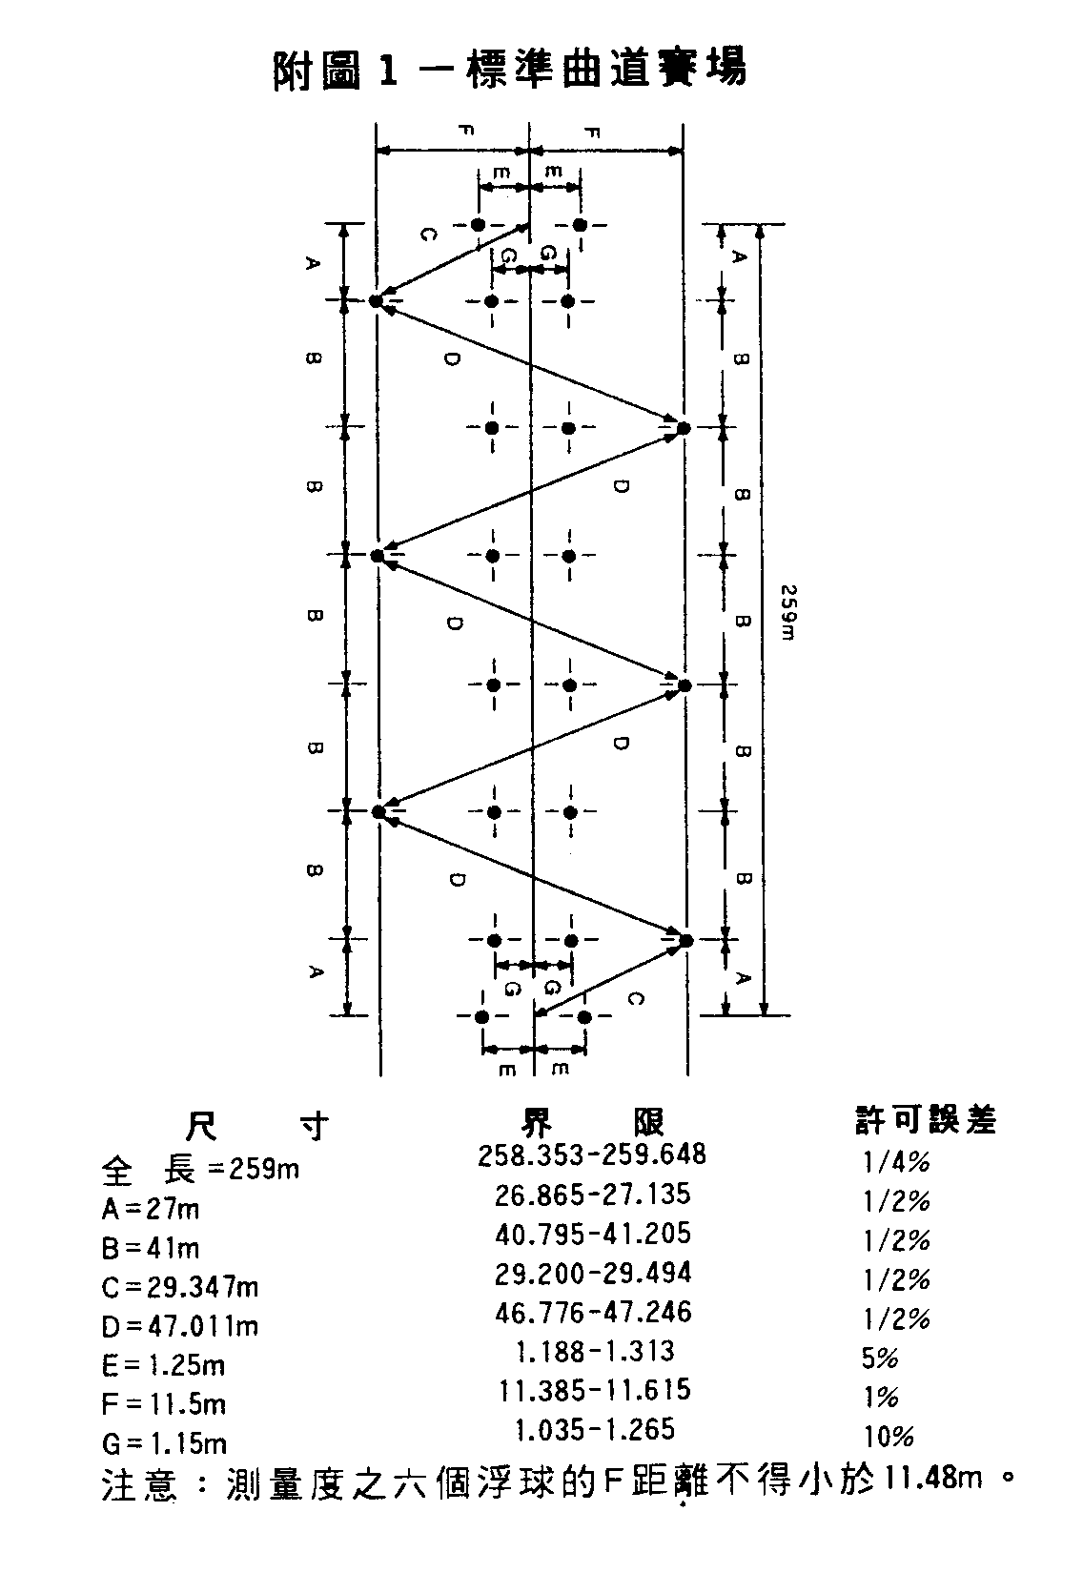
附圖１─標準曲道賽場

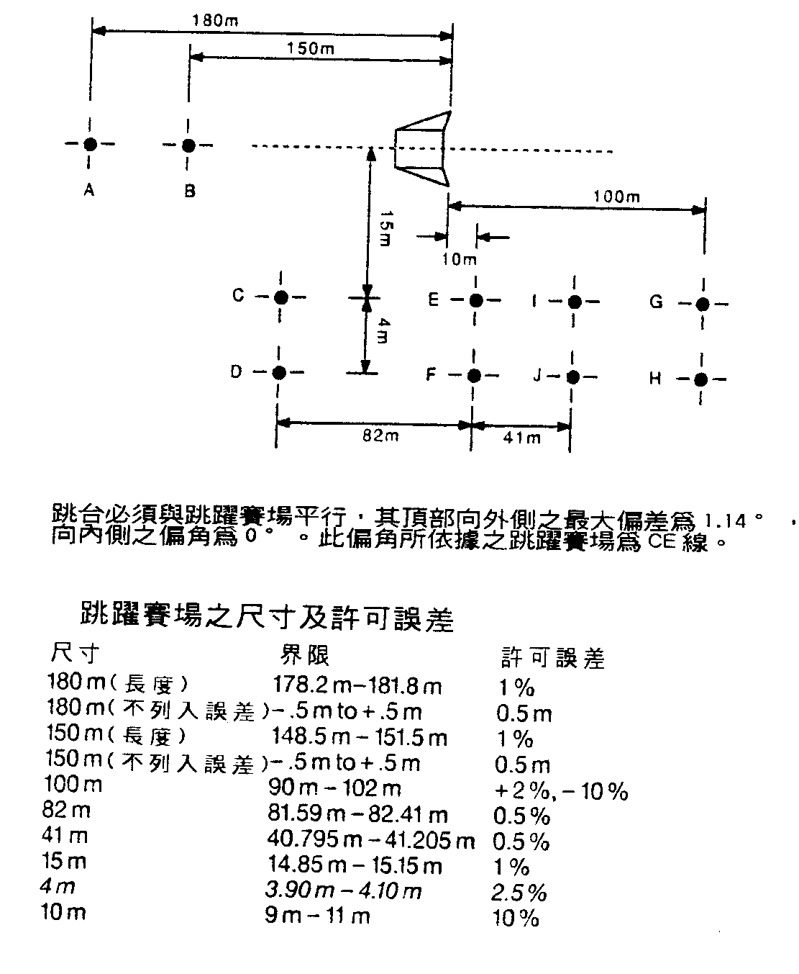
附圖２─標準跳躍賽場

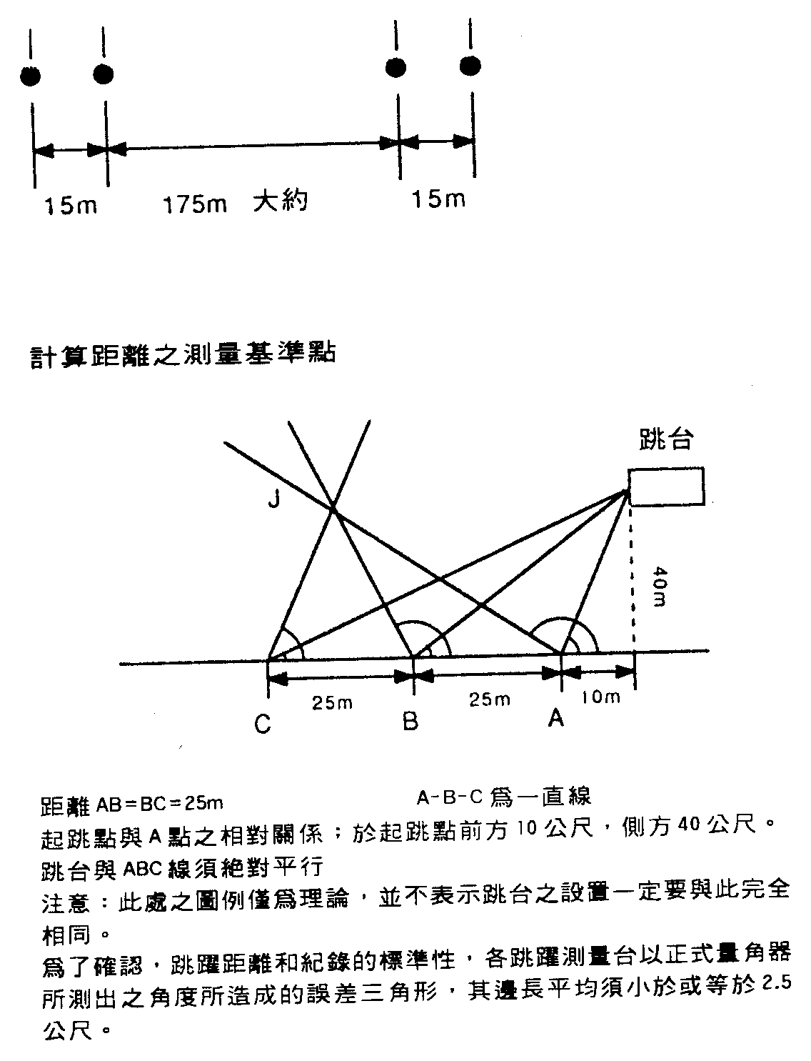
附圖３─標準花式賽場

計算距離之電腦基準點
依所示圖例之設置，可能有如下之數例產生：
角度A 角度B 角度C X Y 三角形 成績
75.9638 48.8141 33.6901 10.0 40.0 0.0 有效
76.0 48.8 33.7 10.0 40.0 0.123 有效
76.15 48.8 33.7 9.9 39.91 0.285 有效
注意：X及Y之位置誤差為上下0.01公尺

如要驗證電腦程式所計算之距離符合國際總會規則的要求，則計算操作者必須先以下附表所列之數據輸入，若結果皆為一致，則程式才符合要求。

Ａ Ｂ Ｃ
＃ 上／下 上／下 上／下 距離 三角形
1. 136.6/136.6 106.8/106.8 65.6/65.6 45.5 0.0
2. 136.0/136.0 106.0/106.0 67.0/67.0 45.4 0.764
3. 136.975/136.225 107.175/106.425 65.975/65.225 45.5 0.0
4. 136.6/135.8 06.8/107.6 65.6/66.4 45.5 0.0
5. 115.25/114.75 90.25/89.75 64.75/65.25 37.6 0.0
6. 115.0/115.6 90.0/90.6 65.0/65.6 37.6 0.0
7. 150.5/149.5 90.0/90.0 30.5/29.5 43.3 0.0
8. 150.0/148.9 90.0/90.0 30.0/28.9 43.3 0.0
9. 140.0/140.0 89.5/90.5 40.0/40.0 39.8 0.0
10. 140.0/140.0 90.0/91.1 40.0/40.0 39.8 0.0
11. 134.9642 both 110.4934 both 75.8965 both 50.0 0.0
12. 134.964 both 110.493 both 75.896 both 49.9 0.0
13. 137.1335 both 106.0/106.0 67.0/67.0 45.5 1.500
14. 137.1348 both 106.0/106.0 67.0/67.0 45.5 1.501
15. 136.5/136.5 106.0/106.0 67.0/67.0 45.4 1.098
16. 145/145 90/91.1 35/35 41.6 0.0

例 14 可允許重滑 最遠頂角 46.4
最近頂角 44.9
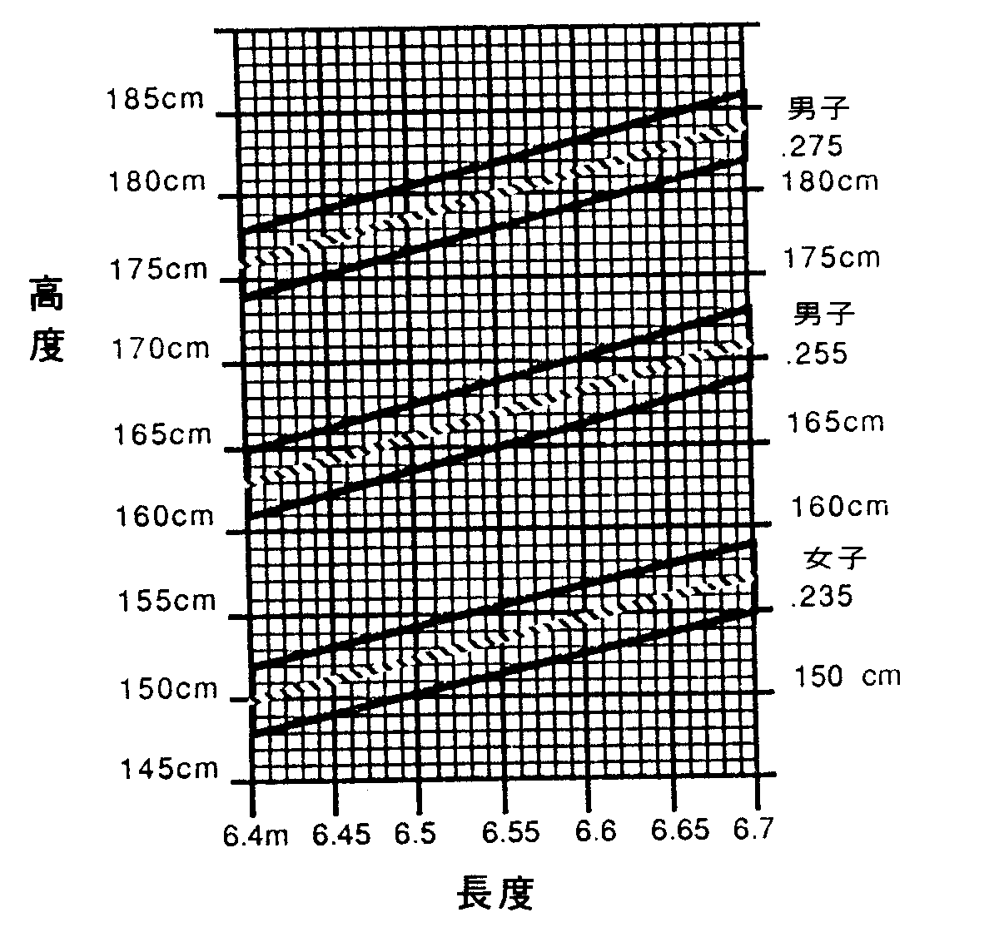
跳台設置斜率圖
設置指示：在跳台設置時，若跳台頂緣的高度及露出水面部分之長度於實線部分之內，則其斜率組合將可接受。若為虛線部分，則為最符合要求之斜率組合。

